

CECS 227 :2007

中国工程建设标准化协会标准

建筑小区塑料排水检查井

应用技术规程

Technical specification for application of pfastic

inspection chambers f'or sewerage in building area

中国计划出版社

中国工程建设标准化协会标准

建筑小区塑料排水检查井应用技术规程

Technical specification for application of plastic

inspection chambers for sewerage in building area

CECS 227 :2007

主编单位：上海现代建筑设计（集团）有限公司批准单位：中国工程建设标准化协会施行日期：2007年 12 月 1 日

中国计划出版社

2007北 京

中国工程建设标准化协会标准

建筑小区塑料排水检查井应用技术规程

CECS 22712007 ☆

上海现代建筑设计（集团）有限公司 主编

中国计划出版社出版

（地址：北京市西城区木樨地北里甲11号国宏大厦C座4层） (邮政编码：100038 电话：6390643363906381)

新华书店北京发行所发行

廊坊市海涛印刷有限公司印刷

850×1168毫米 1/32 2.625印张 66千字

2007年11月第一版 2007年11月第一次印刷

印数1-5100册

**前 言**

根据中国工程建设标准化协会(2004)建标协字第31号《关于印发中国工程建设标准化协会2004年第二批标准制、修订项目计划的通知》的要求，制定本规程。

在建筑小区内采用塑料排水检查井替代传统的砖砌检查井， 将节约大量宝贵的土地资源、节约人工、加快施工进度，提高排水

管道防渗漏性能，具有显著的经济效益、社会效益和环境效益。

编制组在借鉴国外经验的基础上，根据我国建筑小区排水管道布置实际情况，结合我国行业产品标准<建筑小区排水用塑料检查井》和埋地用塑料管系列标准，编制了本规程。

根据国家计委计标[1986]1649号文《关于请中国工程建设标

准化委员会负责组织推荐性工程建设标准试点工作的通知》要求， 现批准协会标准《建筑小区塑料排水检查井应用技术规程》，编号

为CECS 227：2007，推荐给工程设计、施工和使用单位采用。

本规程由中国工程建设标准化协会建筑给水排水专业委员会CECS/TC 24归口管理，由上海现代建筑设计（集团）有限公司技术中心(上海石门二路258号，邮编200041)负责解释。在使用中如发现需要修改或补充之处，请将意见和资料径寄解释单位。

主编单位：上海现代建筑设计（集团）有限公司参编单位：.上海建筑设计研究院

中国建筑东北设计研究院北京市建筑设计研究院

常州市河马塑料有限公司上海市排水管理处

福建亚通新材料科技股份有限公司

.1.

\_\_--.-—\_

南塑建材塑胶制品（深圳）有限公司

主要起草人：张 淼 徐 凤 朱保罗 崔长起

周佰兴 陈 鹊 王文笔 陆威臣

范 珑万 水

中国工程建设标准化协会2007年8月16日

· .2

目 次

1 总 则 ……………………………………………(1)

2术语和符号…………………………………… (2)

2.1术语…………………………………………….(2)

2.2符号……………………………………………..(3)

3材 料…………………………………………..(6)

3.1 塑料排水检查井………………………………(6)

3.2 弹性密封材料及胶粘剂………………………(7)

4排水系统设计…………………………………….(8)

4.1 建筑排出管布置………………………………..(8)

4.2 建筑小区排水管道总体设计 ……………… (8)

5 检查井部件选用………………………………….(9)

5.1井座选用………………………………………(9)

5.2井筒选用………………………………………(11)

5.3配件选用………………………………………(12)

5.4井盖选用………………………………………(15)

6 力学计算…………………………………………..(17)

6.1 回填土下曳力计算………………………………(17)

6.2抗浮计算……………………………………….(19)

6.3抗拔计算……………………………………….(21)

7 检查井安装………………………………………..(23)

7.1 编制塑料排水检查井工程备料表……………….(23)

7.2井坑与基础 ……………………………………..(23)

7.3检查井接管安装…………………………………..(24)

7.4井筒安装………………………………………..(26)

7.5 回填……………………………………………….(26)

. 1 .

7.6井盖安装………………………………………………….. (27)

8质量检验与验收……………………………………………(29)

8.1 产品质量检验…………………………………………….…(29)

8.2工序质量检验…………………………………..…………(29)

8.3竣工验收- ………………….………..……………………(31)

9维护、保养…. ……………………………….…………….(33)

附录A塑料排水检查井井座规格……………..…………(34)

附录B塑料排水检查井井盖规格………………………..(42)

附录C塑料排水检查井配件种类规格………………..…(44)

附录D塑料排水检查井工程备料表………………..……(49)

本规程用词说明. …………………………………..………….(53)

附：条文说明………….………………………………………..(55)

· 2 .

1 总 则

1.0.1 为合理应用塑料排水检查井，确保工程质量，满足建筑小区排水的要求，制定本规程。

1.0.2 本规程适用于建筑小区（居住区、公共建筑区、厂区等）范

围内埋地塑料排水管道外径不大于800mm、埋设深度不大于6m、 不下井操作的塑料排水检查井工程的设计、施工、验收和维护保

养。

本规程不适用于建筑小区混凝土或钢筋混凝土管道的连接。

注；当工业企业排除工业废水采用塑料排水检查井时，应根据工业废水性质选择井座、井筒和橡胶密封圈的材质。

1.0.3 塑料排水检查井选用的材料、配件等应符合国家、行业标准的要求口

1.0.4 塑料排水检查井工程除应执行本规程外，尚应符合国家、 行业和本地区有关标准的规定。

.1.

2 术语和符号

2.1 术 语

2.1.1 封#出管 building drain，outlet pipe

从建筑物内（或外墙）至室外检查井的排水横管段。 2.1.2 接户管 building unite pipe

布置在建筑物周围，与排出管检查井相接的排水管道。 2.1.3 干管main pipe

小区排水管道系统中，连接若干根排水支管的主要排水管道。 2.1.4支管branch pipe

小区排水管道系统中，除了干管、接户管、排出管以外的任何部分管道。

2.1.5 水流偏转角 angle of turning flow

水流原来的流向与其改变后的流向之间的夹角。

2.1.6 管顶平接 horizontal connection of pipe climax

两种及两种以上不同的管径的排水管道在连接处管内顶齐平的连接方式：

2.1.7 平壁实壁管 plain-:full wall pipe

管内外壁光滑，管壁为均匀密实的管材口

2.1.8 乎壁结构壁管 plain-structure wall pipe

内外壁光滑平整，中间层轴向或横断面分布的多孑L或充满低于外壁材质密度的管材。

2.1.9 双壁波纹管 double wall corrugated pipe

管壁为双层中空结构，其内壁光滑平整，外壁为等距排列的梯形或弧形的管材。

2.1.10 环刚度 ring stiffness

· 2 .

管道抵御环向变形能力的量度，单位为kN/㎡。 2.1.11 井座 chamber body

检查井底部带有连接排水管道接口的部分。 2.1.12井简raiser

连接井座的上升通道部分， 2.1.13井盖 chamber cover

检查井井口可移动部分，用于开启或封闭井口。 2.1.14盖座cover frame

固定和支承井盖的基座。

2.1.15 防护盖座 chamber cover for piotect

盖座设置在井筒周围混凝土基础上，防止车辆荷载直接作用于检查井井筒上。

2.1.16 沉泥室 silt setling pit

在检查井底部为收集管道中的泥砂而设置的斗状空间口2.1.17 附加接头 additive connection

当支管接入检查井时需要在井筒上现场设置的管道连接接

头。

2.1.18 下曳力 downdrag

由于回填土沉降而引起井筒外表的向下剪切力。

2.2 符 号

De-----井筒、管道外径；

D-----井筒承口外径； V-----井座体积；

F------抗浮混凝土投影面积； L-----井筒长度；

W-------井筒自重；

WL------井简单位长度重量； b1、b2、b3----防护盖座基础宽度；

· 3 .

1\_---.—-\_

H1-----------面至防护盖座基础底部的高度； H2--------地面至井筒底部的高度；

Hr-----------回填土与井筒接触的高度；

Hr1---------地下水位之上回填土与井筒接触的高度； Hr2---------地下水位之下回填土与井筒接触的高度；

Hr3--------冻土层中回填土与井筒接触的高度；

Hr4 --------冰冻线之下回填士与井筒接触的高度；

h1、h2、h3 -----防护盖座基础厚度；

hd-------冰冻层深度；

Pd----------作用于井筒上部的回填土水平土压力；

Pr2 -------用于井筒底部的回填土水平土压力；

Pr3 ------作用于井筒底部水和土的水平压力；

Pr4--------冰冻线界面处作用于井筒的水平土压力；

Pr5-------冰冻线之下作用于井筒底部的水平土压力；

Pb--------冻土胀拔力；

Pkb------抗拔力；

Pkw ------抗浮力；

Pd-------作用于井筒上回填土的下曳力；

Pd1------无水土层中作用于井筒上回填土的下曳力；

Pd2------地下水位之下作用于井筒上回填土的下曳力；

Ps------作用于井筒承口部分的垂直土压力； Pw------作用于检查井上的浮力；

Ta------无水土层中回填土与井筒间的平均剪应力；

Tb------地下水位之下回填土与井筒间的平均剪应力； Tc------冰冻线之下回填土与井筒间的平均剪应力；

Qq ----冻胀切向应力； Qf -----冻胀法向应力；

k------主动土压力系数； a-------冻深系数；

· 4 .

∮---- 回填土内摩擦角；

u---- 回填土与井简外壁之间的摩擦系数；

pd ----冻土重力密度；

pr----回填土重力密度； pw----水的重力密度。

.5.

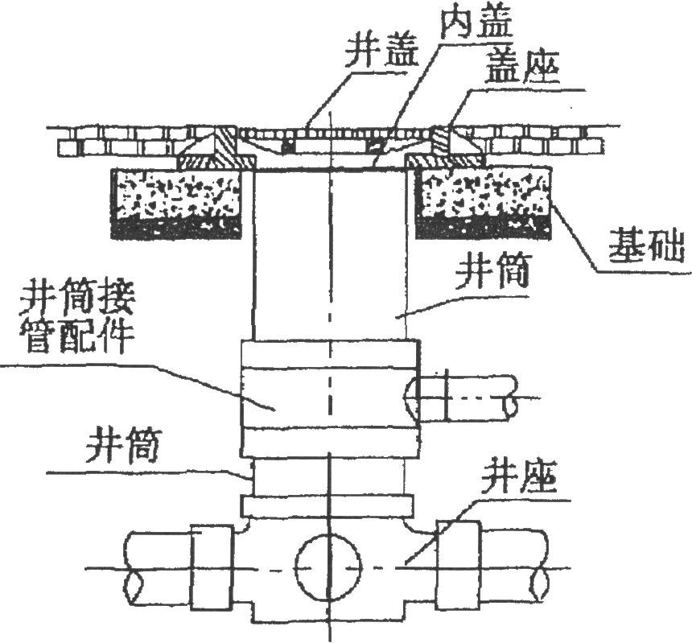

'-.\_-\_\_.-\_-一

3 材 料

3.1 塑料排水检查井

3.1.1 检查井应由井座、并筒、井盖或防护盖座和检查井配件组成，见图3.1.1。

井盖

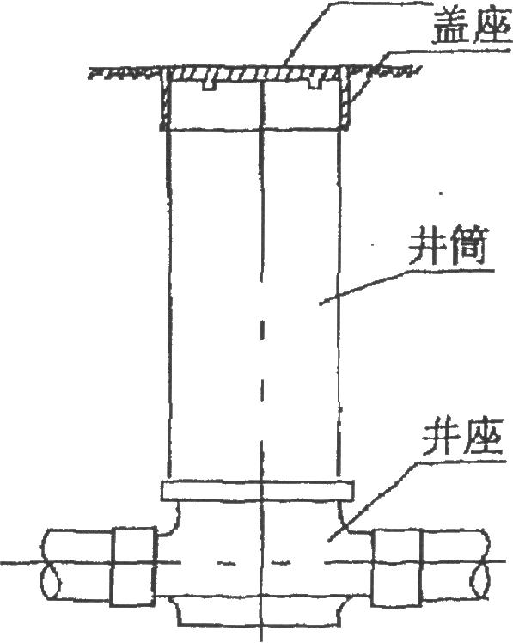

检查井 检查井

（无防护盖座和有流槽） （有防护盖座和内盖）

图3.1.1 检查井组成示意

3.1.2检查井井座质量应符合现行行业标准《建筑小区排水用塑料检查井》CJ/T 233的要求。

3.1.3 检查井井盖的质量应符合下列要求：

1 PVC-U井盖质量应符合现行行业标准《建筑小区排水用塑料检查井》CJ/T 233中附录A的要求；

2铸铁检查井盖的质量应符合现行行业标准《铸铁检查井》 CJ/T 3012的要求；

3 复合材料检查井盖的质量应符合现行行业标准《聚合物基复合材料检查井盖》CJ/T 211和《聚合物基复合材料水算》CJ/T 212的要求；

· 6 .

4钢纤维混凝土检查井盖的质量应符合现行行业标准《钢纤维混凝土检查井盖》JC 889的要求。

3.1.4检查井井筒采用埋地排水管材时应符合下列要求：

1 采用平壁实壁管，管材应符合现行国家标准《无压埋地排污、排水用硬聚氯乙烯(PVC-U)管材》GB/T 20221的要求；

2采用双壁波纹管，应采用外径系列的管材，且应符合现行国家标准《埋地排水用硬聚氯乙烯( PVC-U)双壁波纹管材》GB/T 18477和《埋地用聚乙烯(PE)结构壁管道系统 第1部分：聚乙烯双壁波纹管材》GB/T 19472.1的要求。

注：采用其他品种的管材，应符合相应国家和行业标准的要求。

3..1.5检查井配件的质量应符合现行行业标准《建筑小区排水用塑料检查井》CJ/T 233附录B的要求。

3.2 弹性密封材料及胶粘剂

3.2.1 管道承插接口的弹性密封橡胶圈，应由管材生产厂配套供应。特殊接口的弹性密封橡胶圈，应由检查井生产厂配套供应。

3.2.2弹性密封橡胶圈的外观应光滑平整，不得有气孔、裂缝、卷褶、破损、重皮等缺陷。

3.2.3 管道接口用的弹性密封橡胶圈应采用氯丁橡胶或其他具有耐水腐蚀性能相似的合成橡胶，其性能应符合现行行业标准《橡胶密封件 给、排水管及污水管道用接口密封圈 材料规范》 HG/T 3091的要求。

3.2.4检查井接口的胶粘剂应由检查井生产厂配套供应，接口以外其他用途的胶粘剂，必须是适用于该管材的溶剂型胶粘剂。

3.2.5胶粘剂的质量及粘接强度应符合现行行业标准《硬聚氯乙烯(PVC-U)塑料管道系统用溶剂型胶粘剂》QB/T 2568的规定。

· 7 .

\_--\_..\_\_.-.-\_

4 排水系统设计

4.1 建筑排出管布置

4.1-1 在建筑排水管道出户层平面图上或系统图上应注明排出管道管径和管内底标高。

4.1.2 生活污水、废水排出管宜与外墙面垂直布置，当有两根或两根以上排出管揍人同一检查井时，排出管宜平行布置。

4.2建筑小区排水管道总体设计

4.2.1 总平面图上应标明相关的建筑、绿化带、车行道、消防车通道、人行道、停车坪、室外地面标高等。

4.2.2 总平面图上的排水管道应有区分污水管道、雨水管道等的图例。

4.2.3 除在施工图说明中阐述外，施工图中的排水管道应标明直径和坡度。

4.2.4 连接管线的检查井应有编号，生活排水管道上的检查井首位字母为“W”，雨水检查井为“Y"。

4.2.5 每个检查井应有连接管道的管底标高，排水管道宜管顶平接。

注：接户管为单一管径、坡度时，只需标示接户管起始检查井管内底标高及接入支管的检查井的接人管管内底标高。

· 8 .

5 检查井部件选用

5.1 井座选用

5.1.1 检查井井座规格应根据所连接排水管数量、管径、管底标高，以及在检查井处交汇角度等，按本规范附录A选用。

5.1.2污水管道系统上应采用有流槽的检查井井座。

5.1.3雨水管道系统上设置检查井，其井座应符合下列要求： l道路雨水口应采用有沉泥室的并座；

2在雨水管道上如设置有沉泥室井座的检查井时，宜设置井筒外径大于或等于450mm的检查井；

3其他雨水检查井可采用有流槽的井座。 5.1.4下列情况下应采用直通井座：

1排水管道管径160mm，且检查井直线距离大于30m;管径大于或等于200mm，且污水检查井直线距离大于40m，雨水检查井直线距离大于50m时；

2检查井上下游管道偏转角小于或等于300，且汇入管不在井座上接人时。

5.1.5建筑排出管与接户管在起始检查井井筒相接时，起始检查井的井座如有跌落差可采用直立弯头井座；如管顶平接可采用弯头井座。

5.1.6排水管道水流在检查井处转向时，应根据水流偏转角度选择井座：偏转角300～600范围内时应选择450弯头井座；偏转角600~900范围内时应选择900弯头井座。

5.1.7 当排水直线管段上有汇人管接人井座时，可根据汇入管连接的角度选择900三通、450斜三通、900汇合三通、900四通、450斜四通的井座。

. 9 .

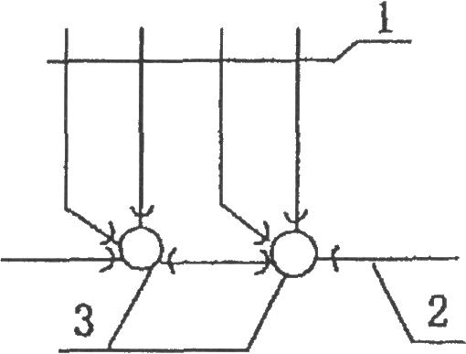

-----------\_\_

5.1.8排出管与接户管相接的井座应符合下列要求：

1 两根或两根以上小于及等于160mm管径的排出管与接户管相接，排出管管底与接户管管底标高之差小于0.3m，且排出管之间间距较小时，可选用900- 450四通检查井井座直接连接，见图5.1.8-1;

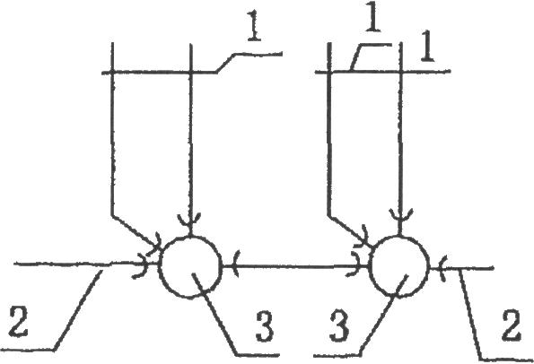

图5.1.8-1 用900-450四通将排出管与接户管相接 1--排出管；2--接户管；3--900-450通检查井

2两根或两根以上小于及等于160mm管径的排出管与接户管相接，管底标高之差小于0.3m且不受排出管间距限制时，可采用900三通井座逐一与接户管相接，见图5.1.8-2。

l

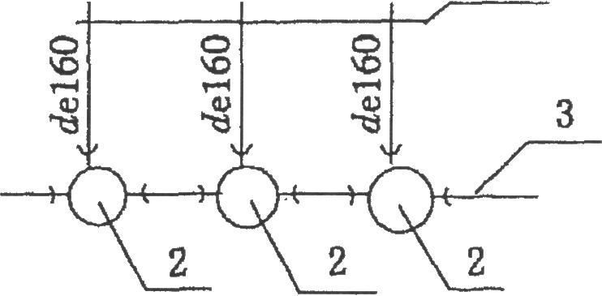

图5.1.8-2用900三通井座将排出管与接户管连接1---排出管；2---900三通井座；3---接户管

5.1.9当检查井上下游落差大于2m时，应选用跌水井座。

5.1.10 当检查井上下游需要气体隔断时，应选用水封井座。

5.1.11 井座与埋地塑料排水管道连接承口型式应与埋地塑料排水管道管材相匹配，按表5.1.11选用。

表5.1.11 井座与埋地排水管道接口型式选用表

|  |  |  |
| --- | --- | --- |
| 埋地管道管径de( mm) | 埋地管道管材 | 井座连接承口型式 |
| 110～160 | 平壁实壁管 | 带窝槽弹性密封承口 |
| 200～250 | 平壁结构壁管  平壁实壁管 | 带窝槽弹性密封承口 |
| 双壁波纹管 | 不带窝槽弹性密封承口 |

· 10.

续表 5.1.1

|  |  |  |
| --- | --- | --- |
| 埋地管道管径de( mm) | 埋地管道管材 | 井座连接承口型式 |
| 315～450 | 平壁实壁管 | 带窝槽弹性密封承口 |
| 630 | 平壁结构壁管  平壁实壁管 | 带窝槽弹性密封承口 |
| 双壁波纹管 | 带窝槽弹性密封承口  不带窝槽弹性密封承口 |

注：当连接承口不匹配时，应采用过渡接头。

5.2 井 筒 选 用

5.2.1 井筒直径应根据井座连接井筒的外径确定。

5.2.2 井筒采用的管材应根据井筒的直径、埋设深度、埋地排水管道的管材、井座连接井筒的承口型式以及市场货源等因素，按下列要求确定：

1 根据井筒直径按表5.2.2-1选择井筒管材。

表5.2.2-1 按井筒直径选择管材

|  |  |
| --- | --- |
| 井筒直径 | 井筒管材选择 |
| 200 | 平壁实壁管 平壁结构管 |
| 315 | 平壁实壁管 平壁结构管 双壁波纹管 |
| 450 | 平壁结构管 双壁波纹管 |
| 630 | 平壁结构管 双壁波纹管 |

2 根据井座连接井筒的承口型式按表5.2.2-2选用管材。

表5.2.2-2 按承口型式确定井筒管材

|  |  |
| --- | --- |
| 承口型式 | 井筒适用管材 |
| 粘接承口 | 平壁实壁管 平壁结构管 |
| 带窝槽弹性密封承口 | 平壁实壁管 平壁结构管 |
| 不带窝槽弹性密封承口 | 双壁波纹管 |

5.2.3 冰冻线深度大于或等于1.0m的地区，在冰冻层中的井筒应采用耐低温塑料材质。

.11.

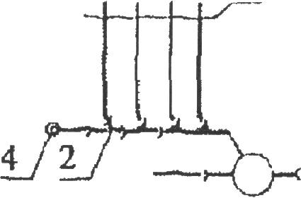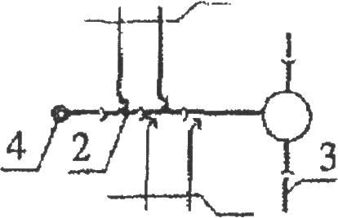

5.2.4采用埋地排水管材产品截取作为井简时，其环刚度应与井座连接的埋地排水管道环刚度一致。

5.3 配件选用

5.3.1 检查井与管道连接需要调整角度、坡度和变径时，可采用相应配件按本规程附录C选用。

5.3.2 四根及四根以下小于及等于l10mm管径的排出管与接户管相接，且排出管与接户管管底标高差大于或等于0.3m，当符合本节表5.3.4要求时，可采用井筒多头接连接，见图5.3.2。

注：当排出管其中有一根为de160mm时，则应采用de160 900三通井座与之连接。

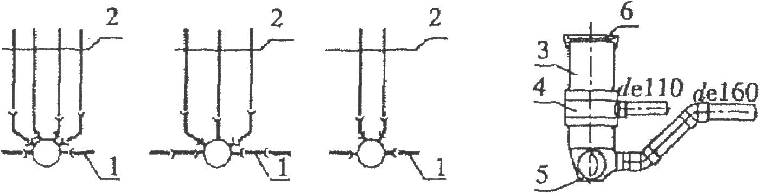

5.3.3

1 2 3 4

图5.3.2排出管与接户管采用多头接连接 1-接户管;2-排出管；3-井筒;

4-井筒多头接；5-900三通井座；6-井盖

排出管采用汇合配件连接时（见图5.3.3），应符合下列要求：

汇合配件布置在绿化带之下，且埋设深度不大于0.7m； 排出管管径小于或等于110mm ；

连接排出管根数不超过4根； 无法设置起始检查井的场所。

3 —f一

图5.3.3用汇合配件将排出管与检查井连接 1-排出管，2-汇合配件；3-接户管;4--清扫口

.12.

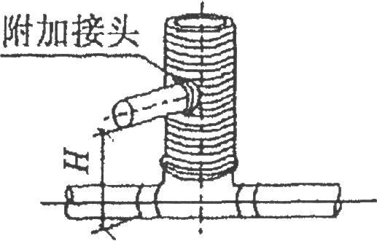

5.3.4 排出管接入接户管、接户管接人支管和支管汇入干管时， 如在检查井处接人管与流出管管底标高之差大于表5.3.4中规

定的值，可在主管线两侧井筒上现场设置附加接头，见图5.3.4。

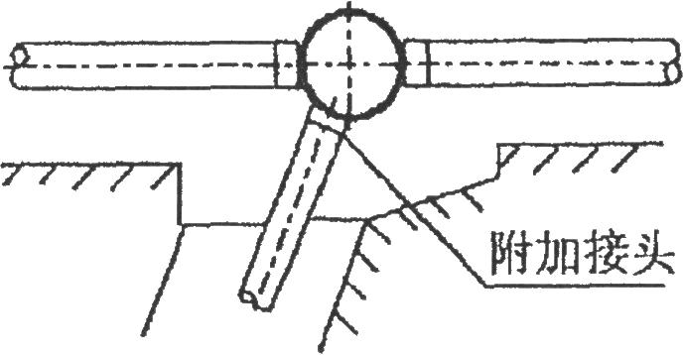

图5.3.4井筒上现场设置附加接头

表5.3.4汇入管与检查井连接方式临界值（最小值）H

|  |  |  |  |  |  |  |  |  |  |  |  |
| --- | --- | --- | --- | --- | --- | --- | --- | --- | --- | --- | --- |
| 井筒  直径  (mm) | 流出管  直径  ( mm) | 汇入管直径(mm) | | | | | | | | | |
| 多头接 | | | | 附加接头 | | | | | |
| 110 | 160 | 400 | 500 | 75 | 110 | 160 | 200 | 250 | 315 |
| 200 | 160 | 350 |  |  |  | 300 | 300 |  |  |  |  |
| 200 | 370 |  |  |  |  | 320 | 320 |  |  |  |
| 315 | 160 | 400 |  |  |  | 300 | 300 | 320 | 320 |  |  |
| 200 | 450 |  |  |  | 350 | 350 | 350 | 350 |  |  |
| 250 | 500 |  |  |  | 400 | 400 | 400 | 400 |  |  |
| 450 | 250 |  | 550 |  |  |  | 420 | 420 | 430 | 450 |  |
| 315 |  | 600 |  |  |  | 480 | 480 | 480 | 500 |  |
| 400 |  | 700 |  |  |  | 570 | 570 | 580 | 580 |  |
| 630 | 400 |  |  | 800 | 800 |  | 610 | 610 | 620 | 620 | 620 |
| 500 |  |  | '900 | 900 |  | 710 | 710 | 720 | 720 | 720 |
| 630 |  |  | 1000 | 1000 |  | 840 | 840 | 850 | 850 | 850 |
| 710 |  |  | 1100 | 1100 |  | 920 | 920 | 930 | 940 | 950 |
| 800 |  |  | 1200 | 1200 |  | 1010 | 1020 | 1030 | 1040 | 1050 |

5.3.5 附加接头的设置应符合表5.3.5规定：

· 13 ·

表5.3.5 井筒连接附加接头最大管径

|  |  |
| --- | --- |
| 井简直径( mm) | 附加接头连接管径(mm) |
| 200 | ≤110 |
| 315 | ≤200 |
| 450 | ≤250 |
| 630 | ≤315 |

. 注：如连接管径大于上表时，不应采用附加接头，而应在检查井井简上采用井简多头接配件。

5.3.6下列情况下可采用可变角接头、球形接头或弯头调整坡度或角度。

1 当检查井井座连接的汇入管与流出管管底标高之差小于本节表5.3.4中的临界值时，应采用可变角度接头、球形接头或弯头调整坡度，将汇入管与流出管管顶平接。

2 当检查井承插橡胶圈密封连接管道或井筒偏转角大于表5.3.6规定值时，应采用可变角接头、球形接头或弯头调整角度；

表5.3.6承插橡胶圈密封接口管道允许最大偏转角

|  |  |
| --- | --- |
| 连接管道瞥径de( mm) | 最大偏转角 |
| ≤315 | 20 |
| >315 | 1.50 |

3 当建筑物沉降较大，按设计需要调整坡度时，可设置球形接头（见图5.3.6）并按下式计算：

H＝L×i+h (5.3.6)

式中 H-----敷设管道时，排出管管底与检查井井座接口管底标

高之差(m)；

L----两球形接头之间净距(m)；

i------排出管设计坡度；

h-----结构封顶后建筑设计沉降量(m)。

· 14 ·

—一-

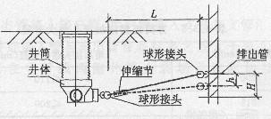

图5.3.6采用球形接头调整坡度

5.3.7 按本规程第6.1.2、6.1.3条计算所得回填土最大下曳力， 不得大于表5.3.7中井筒允许轴向负荷值。

表5.3.7 井筒允许轴向负荷值(kN)

|  |  |  |  |  |  |  |  |  |
| --- | --- | --- | --- | --- | --- | --- | --- | --- |
| 井筒外径( mm) | PVC-U平壁管 | | | | 双壁波纹管 | | | |
| 实壁管 | | 结构壁管 | | PVC-U | | PE | |
| S4 | S8 | S4 | S8 | S4 | S8 | S4 | S8 |
| 315 | 280 | 400 | 150 | 200 | 25 | 30 | 15 | 20 |
| 450 | 350 | 500 | 200 | 300 | 30 | 40 | 20 | 25 |
| 630 | 600 | 800 | 300 | 400 | 50 | 60 | 25 | 35 |

注：S4、S8为管材环刚度值，单位kN/m2。

5.3.8 检查井井座与内径系列的埋地塑料排水管或井筒连接时， 应采用内、外径过渡接头。

5.3.9 检查井井座与金属排水管道连接时，应采用过渡接头。

5.3.10检查井井座与连接管道需要变径时，应选用变径接头且符合下列要求：

1 雨水检查井与连接管道应采用偏心异径接头；

2 污水检查井与连接管道应采用偏心渐扩异径接头。

5.4井盖选用

5.4.1 井盖的选择应根据排水管道输送介质、设置场所、井简直径和井筒的管材等因素按本规程附录B确定。

5.4.2 污水管道检查井井盖上应有“污”字标记，雨水管道检查井

· 15 ·

井盖上应有“雨”字标记。

5.4.3井筒直径小于或等于315mm，且检查井设置在绿化带时， 宜采用硬聚氯乙烯材质的井盖；当室外环境最冷月平均气温低于

-10℃时，应采用聚合物基复合材料或高密度聚乙烯材质的井盖； 设置在车行道时，应采用有防护盖座的井盖。

注：在绿化带需要设置大于或等于450mm井筒时，可采用车行道上的井盖，但不做混凝土基础。

5.4.4硬聚氯乙烯井盖可按表5.4.4选用。

表5.4.4硬聚氯乙烯并盖选用表

|  |  |  |
| --- | --- | --- |
| 井简直径(mm) | 井筒管材 | 井盖的盖座与井简连接方式 |
| 200 | 平壁管 | 内插、外插、粘接 |
| 315 | 平壁管 | 内插粘接、内插胶罔连接 |
| 波纹管 | 外插橡胶密封网连接 |

5.4.5有防护盖座的井盖应根据道路等级、井简直径按表5.4.5 确定，并选用成品井盖。

表5.4.5有防护盖座的井盖选择表

|  |  |  |  |
| --- | --- | --- | --- |
| 井简直径  ( mm) | 盖座最小内口  直径( mm) | 道路等级 | |
| 一般车行道 | 消防车行道 |
| 315 | 400 | 铸铁井盖 轻型级 | 铸铁井盖 重型级 |
| 450 | 500 | 聚合物基复合材料井盖 中型级 | 聚合物基复合材料井盖 中型级 |
| 630 | 700 | 钢纤维  混凝土井盖B级 | 钢纤维  混凝土井盖 A级 |

5.4.6 除有特殊要求外，有防护盖座的污水检查井的井筒上口还应设置内盖。

· 16 ·

6力学计算

6.1 回填土下曳力计算

6.1.1 井简覆土深度大于或等于3m时，应进行回填土下曳力计算。

6.1.2检查井设置在无地下水的地段时，回填土下曳力应按下列公式计算：

1 作用于井筒水平土压力应按公式(6.1.2-1)、(6.1.2-2)计算：

Pr1=1.2ps·H1  (6.1.2-1)

Pr2=1.2ps·H2 (6.1.2-2)

式中 Pr1 ----作用于井筒上部回填土水平土压力(kPa)； Pr2 -----作用于井筒底部回填土水平土压力(kPa)；

H1-------地面至防护盖座基础底部的高度(m)；井盖盖座高度一般取70mm，盖座基础深度应按本规程表7.6.2和图7.6.2确定；

H2------地面至并筒底部的高度(m)；

Ps--------回填土的重力密度，一般取l8kN/m3；

k-------主动土压力系数，应按下式计算：

k=tg2 (450-∮/2) (6.1.2-3)

式中 ∮----------回填土内摩擦角，按表6.1.2-1选用。

表6.1.2-1 回填土内摩擦角

|  |  |
| --- | --- |
| 回填土 | 内摩擦角 |
| 软土 | 50~100 |
| 湿陷性黄土 | 100～150 |
| 粘性土、粉土 | 150～250 |
| 砂土 | 250~ 350 |

.17.

2 回填土与井筒之间的平均剪应力应按下式计算：

Ta=u×[（Pr1+ Pr2）/2] (6.1.2-4)

式中Ta-------无水土层中作用于井筒外壁的平均剪应力(kPa)；

u---------回填土与井筒外壁之间摩擦系数，按表6.1.2-2选用。

表6.1.2-2 回填土与井筒外壁之间摩擦系数

|  |  |  |  |
| --- | --- | --- | --- |
| 回 填 土 | | u | |
| 平壁管 | 波纹管 |
| 软土 | 无地下水 | 0.12 | 0.83 |
| 有地下水 | 0.065 | 0.2 |
| 湿陷性黄土 |  | 0.16 | 1.0 |
| 粘性土、粉士 | 无地下水 | 0.2 | 1.30 |
| 有地下水 | 0.1 | 0.32 |
| 砂土 | 无地下水 | 0.25 | 0.5 |
| 有地下水 | 0.075 | 0.125 |

注：井筒周围回填中、粗砂后摩擦系数按表中砂土一栏取值。

3 回填土下曳力应按下式计算：

Pd=Ta·π·de·Hr (6.1.2-5)

式中 Pd-----作用于井筒壁的下曳力(kN)； de----井筒外径(m)；

Hr------井筒与回填土相接触的高度(m)o

6.1.3检查井设置在有地下水的地段时，回填土下曳力应按下列公式计算：

1 地下水位之上部分的回填土下曳力按本节第6.1.2条公式(6.1.2-1～6.1.2-5)计算；

2地下水位之下部分的回填土下曳力按下列公式计算：

1)作用于地下水位之下部分井筒的水平压力按下式计算：

Pr3 =pw·Hr2 +1.21k(pr - pw)Hr2  (6.1.3-1)

· 18.

式中 Pr3-----作用于井筒底部水和土的水平压力(kPa)； pw ------水的重力密度，一般取10kN/m3；

Hr2-----地下水位之下回填土与井筒接触的高度(m) k-------主动土压力系数，按本节公式(6.1.2-3)计算。

2)在地下水位之下回填土与井筒之间平均剪应力按下式计算：

Tb=u×[（Pr1+ Pr2）/2 ] (6.1.3-2)

式中 Tb -----地下水位之下井筒部位与回填土之间平均剪应力

(kPa)；

u------地上水位之下检查井井筒与回填土之间摩擦系数；

按本节表6.1.2-2中“有地下水”一栏选用。

3 回填土作用于并简的下曳力按下式计算：

∑Pd= Pd1十Pd2=Ta·π·de·Hr1+ Tb ·π·de·Hr2

(6.1.3-3)

式中 ∑Pd ----作用于井筒的下曳力(kN)；

Ta------无水土层中回填土与井筒间的平均剪应力

(kPa)；

Tb-------地下水位之下回填土与井筒间的平均剪应力

(kPa)；

Hr1-----地下水位之上回填土与井筒接触的高度(m)；

Hr2-------地下水位之下回填土与井筒接触的高度(m)；

de--------井筒外径(m)。

6.2 抗浮计算

6.2.1 在地下水位较高，检查井埋设较深，且井筒为平壁管时，应进行抗浮计算。

6.2.2检查井浮力可按下式计算：

PW=(π/4·de2Hr2+V)pw (6.2.2)

式中 PW--------作用于检查井上的浮力(kN)；

· 19 ·

de---------井筒外径(m)；

pw---------水的重力密度(kN/m3)；

Hr2--------地下水位之下回填土与井筒接触的高度(m)；

V-----------井座体积(m3)。

6.2.3 检查井抗浮力应由下列部分组成：

1 回填土作用于井筒壁的总下曳力，可根据本规程公式(6.1.3-3)计算；

2作用于井座与井筒承口扩径部分的垂直土压力，可按下式计算：

Ps= π/4 (D2\_de2)Hr·ps (6.2.3-1)

式中 Ps---------作用于井座承口部分的垂直土压力(kN)；

D----------井座连接井筒的承口外径(m)；

de--------井筒外径(m)；

ps----------土的重力密度(kN/m3)；

Hr---------回填土与井筒接触的高度(m)o

3井筒自重应按下式计算：

W= (L·WL) /100 (6.2.3-2)

式中 W---------井简自重(kN)；

WL-------单位长度井筒的重量(kg/m)；

L-------井简长度(m)。

6.2.4 当浮力大于抗浮力(1. lPw≥Pkw)时，应采取下列措施：

l 应采用双壁波纹管管材的井筒；

2井体与井筒下端四周浇捣混凝土，其混凝土投影面积可按下式计算：

F=[PW-(Pd+W)] /(Hr·ps) (6.2.4)

式中 F------抗浮混凝土投影面积( m2)；

Pw------作用检查井上的浮力(kN)；

.20.

l-\_\_---7

Pd-------作用于井筒上回‘填土的下曳力(kN)； W------井筒自重(kN)；

Hr---------回填土与井筒接触高度(m)；

ps -------回填土重力密度(kN/m3)，一般取l8kN/m3。

6.3抗拔计算

6.3.1 当塑料排水检查井埋设于季节性冰冻线深度大于等于1.0 m的地区，应进行抗拔计算。

6.3.2冻土胀拔力应按下式计算：

Pb=πde·Ht3·a·Qq (6.3.2)

式中 Pb---------冻土胀拔力(kN)；

de--------井筒外径(m)；

Hr3---------冻土层中回填土与井筒接触高度(m)； a---------冻深系数，按表6.3.2-1选用；

Qq -------冻土切向应力(kPa)，按表6.3.2-2选用。

表6.3.2一l 冻深系数a

|  |  |  |  |
| --- | --- | --- | --- |
| 冻深hd (m) | ≤2.0 | 2.0≤hd≤3.0 | hd>3.0 |
| a | 1.0 | 0.9 | 0.8 |

表6.3.2-2 冻土切向应力Uq(kPa)

|  |  |  |  |  |
| --- | --- | --- | --- | --- |
|  | 弱冻胀 | 冻胀 | 强冻胀 | 特别冻胀 |
| 粘性土，粉土 | 19～38 | 38~50 | 50～72 | 72～96 |
| 砂土，砂砾土 | <6.0 | 13~20 | 26～52 | 60～128 |

6.3.3检查井抗拔力可按下列公式计算：

Pkb=Tc·π·de·Hr4 (6.3.3-1)

式中 Pkb-----检查井抗拔力(kN)；

Tc------冻土线以下回填土与井筒之间平均剪应力(kPa)；

de-----检查井井筒外径(m)；

Hr4------冻土线之下井筒与回填土接触的高度。

.21 ·

Tc=u·（Pr4+Pr5） (6.3.3-2)

式中 u------检查井井筒与回填土之间摩擦系数，按本规程表

6.1.2-2选用；

Pr4 ------冰冻线界面处作用于井筒的水平土压力(kPa)；

Pr5------冰冻线界面之下作用于井筒底部水平土压力(kPa)。

Pr4=1.21·k·(pd·hd+Q1) (6.3.3-3)

Pr5 =1.21·k·(pd·hd+Q1·Hr4) (6.3.3-4)

式中 k-------冰冻线之下回填土主动土压力系数，按本规程公式(6.1.2-3)计算；

Pd -------冰土的重力密度，一般取l8kN／m3；

Q1--------冻胀法向应力(kPa)，可按表6.3.3选用； hd-------冻土层深度(m)。

表6.3.3 冻胀法向应力Q1 ( kPa)

|  |  |  |  |  |
| --- | --- | --- | --- | --- |
|  | 弱冻胀 | 冻胀 | 强冻胀 | 特别冻胀 |
| 粘性土.粉土 | 10～16 | 16～38 | 38～66 | 66～90 |
| 砂土、砂砾土 | 6～10 | 10～24 | 24～40 | 40～55 |

6.3.4 当冻土胀拔力大于检查井抗拔力(1. lPb≥Pkb)时，应在井筒周围回填不少于100mm的中、粗砂。

· 22 ·

7 检查井安装

7.1 编制塑料排水检查井工程备料表

7.1.1 按本规程5.1～5.4节的规定选用井座、井筒、配件及井盖，并应编制“塑料排水检查井工程备料表”。

7.1.2 每个检查井部件的标记，应按本规程附录A、附录B和附录C中的规定填人备料表，见附录D。

7.1.3 供货商l改到备料表后，应核实货源，如表中某些部件规格不全，应及时提供修改方案。

7.1.4 替代井座排出管接口应与设计井座排出管直径一致；替代井座的汇人管接口不得小于设计井座汇入管直径。

7.2 井坑与基础

7.2.1 井坑开挖应符合下列要求：

1 井坑开挖应与管沟同时开挖，开挖时井座主管线应与管沟中管道在同一轴线；

2 井坑边坡应与管沟边坡一致；

3 井坑开挖时，不得扰动基土超挖，如基土受到扰动，则应按现行国家标准《给水排水管道工程施工及验收规范》GB 50268的有关规定，根据基土土质采取弥补措施；

4 地下水位较高的地区或在雨季施工，应有排水、降低水位的措施；

S井坑底开挖净尺寸不应小于表7.2.1中的规定；

6有沉泥室雨水检查井井坑应根据选用的规格局部开挖沉泥室深度；

7 井坑开挖应根据选用的规格，考虑井座主管线偏置因素，

· 23 .

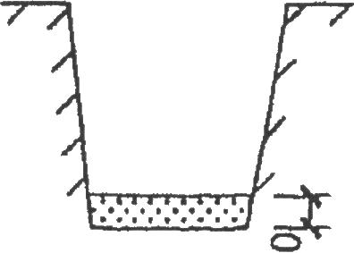

偏置端的坑壁应与管沟齐平；

8井坑与管沟开挖后应有安全护绳（栏）等安全警示标志。

表7.2.1 井坑净尺寸( mm)

|  |  |
| --- | --- |
| 井座连接井筒的接口直径 | 井坑净尺寸 |
| 200 315 450 630 | 800 × 800 900 × 900  1100×1100 1300 × 1300 |

注：当埋地管道直径大予并简直径时，应按埋地管道管沟要求开挖。

7.2.2 检查井基础应根据当地地质勘察资料和回填土下曳力经计算确定，当无资料时，可按下列规定执行：

1 砂土、岩土、砂砾土土质的井坑内铺设100mm中粗砂垫层，见图7.2.2a；

2 软土土质的井坑内铺设150mm厚碎石（砖）或砾石(粒径5～40mm)道渣层，夯实后上层再铺50mm中粗砂垫层，见图7.2.2b;

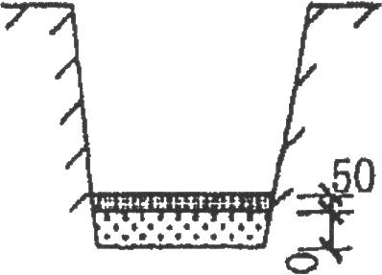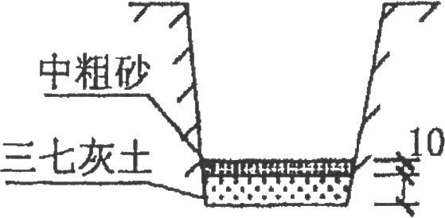3 湿陷性黄土土质的井坑内原土夯实后铺垫三七灰土100～150mm垫层，再按本条第1款铺设中粗砂垫层，见图7.2.2c。

0

100 150 100～150

1. (b) (C)

图7.2.2 检查井基础

7.3 检查井接管安装

7.3.1 应根据建筑小区排水管道总体设计施工图及塑料检查井工程备料表表上检查井编号，用记号笔在井座醒目部位标记编号。

. 24 .

7.3.2 井座与管道连接安装顺序应遵循以下原则：

1 先从接户管上游段起始安装，逐渐向下游支管、干管延伸；

2 以井→管→井→管顺序安装；

3 应先定位井座中心，将井座与下方垫块置于井坑内，调整其管底标高，然后进行接管安装。

7.3.3 检查井座上如有水流向箭头应与管道水流流向一致。

7.3.4 井座接头与管道连接施工方法应与同类型接头的管道连接的施工方法一致。

7.3.5 排出管与接户管连接，应根据施工备料表上选用的连接方式按本规程第5.3.2条、5.3.3条、5.3.4条执行。

7.3.6 井座与汇入管、排出管连接需要变径，采用异径接头时，当汇入管径小于井座接口管径时，应管顶平接；并座排出管接口大于下游管道时，管道连接应管内底平接。异径接头安装应符合本规程第5.3.10条的要求。

7.3.7 管道采用可变角接头或球形接头调整坡度时，当其管径为315mm时，应采用专用工具，不得使用链条扳手。

7.3.8 附加接头的安装，应根据井筒尺寸和连接管道的直径采用专用工具在井壁上开孔，孔洞圆周边缘应平整，安装附加接头不得倒坡。

7.3.9 粘接连接承插口时，胶粘剂不得漏涂，橡胶圈密封的接口， 不得遗漏放置胶圈，各种规格的胶圈不得混淆。

7.3.10伸缩管接仅在下列情况下允许采用：

l 经试水,并座接头与管道连接有渗漏，需要更换胶圈等维修时；

2 管段两端均为固定的承口，直线管段无法安装时。

7.3.11 当整个排水系统实施分项（分段）施工，检验和验收时，对连接下一项管段的接口，应用管堵作临时封堵。

7.3.12在地下水位较高或雨季施工期间，在管道（含检查井）安装完成（但尚未进行灌水试验）时，应采取防止井体上浮的技术措施。

· 25 ·

7.4 井筒安装

7.4.1 井筒的长度应为井座连接井筒的承口底部至设计地面的高度减去本规程表7.6.1井筒顶至地面的净距。

注：当地而或路面标高难以精确确定时，井筒长度可适当预留余量。

7.4.2 在成品管材上切割的井筒，切口应平整，且与管轴线垂直。 7.4.3井筒插入井座应保持垂直。

7.4.4 井简插接时，不得使用重锤敲打，应采用专用收紧工具。

7.4.5 井筒安装后，上口应做临时封堵。

7.4.6 井筒安装后，如设计有抗浮要求时，应按设计投影面积，采取在劳座和井筒底部浇捣混凝土等抗浮措施。

7.5 回 填

7.5.1 回填应在排水管线（含管道和检查井等）验收合格后进行。 7.5.2 检查井回填应与管道沟槽的回填同时进行。

7.5.3 回填前应排除基坑、沟槽内积水。

7.5.4 回填前可用砂土袋、钢钎、木支撑将井座、井筒固定。

7.5.S 回填土不得采用淤泥、垃圾和冻土等。

7.5.6 下列情况下应在井筒周围不少于100mni范围内回填中粗砂：

1 在当地最大冻土深度大于或等于1.0m时，在冰冻层范围内；

2 当设计有规定时。

7.5.7 回填土中不得掺杂石块、砖及其他带有棱角的硬块物体。 7.5.8 回填应采用人工回填，严禁机械回填。

7.5.9 回填时，应分层对称回填，不得使井筒产生位移和倾斜。 7.5.10分层回填时，每层虚铺回填土厚度不应大于300mm。

7.5.11 回填每一层都应用木夯等轻型夯实工具对称夯实，其密实度与管道回填～致。

7.5.12 在道路上的检查井回填至井筒上部时，应根据回填土土

· 26 ·

质及回填低级承载力特征值在井筒周围预留本规程表7.6.2规定

的井盖基础基坑尺寸。

7.6 井盖安装

7.6.1 井盖安装前应精确测量井筒的长度，按表7.6.1切割井筒多余部分。

表7.6.1 井筒顶至地面净距（mm）

|  |  |  |  |  |  |
| --- | --- | --- | --- | --- | --- |
| 井筒规格 | 井筒顶至地面净距 | | | | |
| 非防护盖座 | | | | 防护盖座 |
| 内插粘接型 | 外插粘接型 | 外插胶圈型 | 内插胶圈型 | ---- |
| 200 | 18 | 35 | 35 |  | ---- |
| 315 | ---- | ---- | 38 | 38 | 150 |
| 450 | ---- | ---- | ---- | ---- | 150 |
| 630 | ---- | ---- | ---- | ---- | 150 |

7.6.2 防护盖座基础施工应符合下列要求:

1 在基础施工前应在井筒外壁套上不小于表7.6.2规定的（h+50mm）长的一段护套管；

2 按图7.6.2和表7.6.2铺设50mm厚碎石垫层，夯实后浇捣C20混凝土。

表7.6.2 防护盖座基础尺寸表（mm）

|  |  |  |  |  |  |  |  |  |  |  |  |  |
| --- | --- | --- | --- | --- | --- | --- | --- | --- | --- | --- | --- | --- |
| 盖座地基承载力特性值（回填土经压实处理后） | 315防护盖座 | | | | 450防护盖座 | | | | 630防护盖座 | | | |
| 消防车道 | | 非消防车道 | | 消防车道 | | 非消防车道 | | 消防车道 | | 非消防车道 | |
| b1 | h1 | b1 | h1 | b2 | h2 | b2 | h2 | b3 | h3 | b3 | h3 |
| 80kPa | 1550 | 500 | 1000 | 380 | 1600 | 420 | 1050 | 340 | 1650 | 360 | 1130 | 300 |
| 100kPa | 1400 | 420 | 900 | 300 | 1450 | 360 | 1000 | 300 | 1500 | 300 | 1060 | 300 |
| 120kPa | 1270 | 370 | 830 | 300 | 1340 | 340 | 920 | 300 | 1400 | 300 | 1010 | 270 |

注：1 如防护盖座基础为圆形时，b即为基础外径；

2 基础尺寸内含井筒外径；

3 道路雨水口基础参照表中315防护盖座混凝土基础确定。

.27.

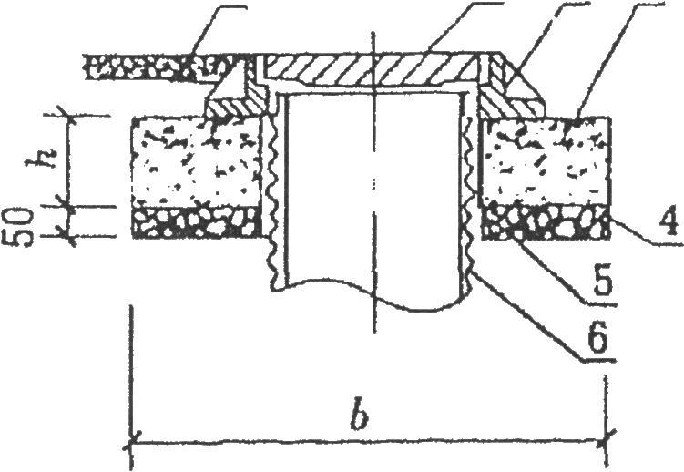

图7.6.2 防护盖座基础结构示意

1-防护井盖；2-盖座；3-C20细石混凝土4--碎石垫层；5-护套管；6-井筒；7-道路

7.6.3 检查井盖的承载等级应根据建筑小区道路等级及井简直径按本规程表5.4.5选用并安装。

7.6.4安装井盖应按检查井的输送介质性质确定，污水井盖与雨水井盖不得混淆。

7.6.S 有防护盖座的污水检查井的井筒上口还应安装内盖。

7.6.6 有防护盖座的井盖应在混凝土基础浇捣24h终凝后进行安装。

7.6.7 防护盖座的井盖、盖座安装时，应在井筒与盖座内圈之间周围留出均匀的缝隙。缝隙应用聚氨酯胶泥嵌实。

7.6.8 防护盖座的井盖、盖座安装后，应在盖座周围用C20细石混凝土填实。

· 28 .

~.-Nn..-\_-l

.29.

8 质量检验与验收

8.1 产品质量检验

8.1.1 检查井的井座、井筒、配件、井盖及密封材料均应符合国家和行业有关产品标准的要求，并均有产品合格证书。

8.1.2 检查井的规格尺寸均应符合设计施工图的要求，并根据检查井的编号核实无误。

8.1.3 检查井组成的各部件不得因运输而造成破裂、损坏等明显缺陷。

8.2 工序质量检验

8.2.1 井坑开挖质量应符合下列要求：

主控项目

1 井坑无超挖，局部天然地基坑扰动后有补救措施，井坑底高允许偏差±10mm。

检验方法：在井位中心，用水准仪测量。

一般项目

2井坑底宽度不得小于设计规定。

检验方法：每井坑两侧各1点，用直尺丈量。

3 井坑边坡不得陡于管槽边坡。

检验方法：每井坑两侧各1点，用坡度尺对比测量。 8.2.2检查井基础质量应符合下列要求：

主控项目

1 基础标高允许偏差0+15mm。

检验方法：每井1点用水准仪测量。

一般项目

2 基础两侧宽度允许偏差O+10mm。

检验方法：每并坑2点，用直尺测量。

3 基础厚度允许偏差O+10mm。

检验方法：每井坑l点，用直尺测量。

8.2.3 井座与管道安装质量应符合下列要求：

主控项目

1 井座接管标高允许偏差O+10mmo

检验方法：每接口1点，用水准仪测量。

2 井座与管道连接的每个接口胶圈无脱落、井内无异物。

检验方法：每接口1点，用反光检查镜对每个接口检查。

一般项目

3 井座中心偏差小于或等于20mm。

检验方法：每井1点，用经纬仪测量。

8.2.4 井筒安装质量应符合下列要求：

主控项目

1 井筒上口标高允许偏差±10mm。

检验方法：每井口中心1点，用水准仪测量。

2井筒垂直度允许偏差0.50。

检验方法：每井周壁4点，用水准仪测量。

8.2.5 井坑回填质量应符合下列要求：

主控项目

1 井坑回填密实度应与管道管沟回填密实度一致。

检验方法：每井4点，用钢筋自由落体插入法。

一般项目

2井坑回填应按设计要求分层对称回填并夯实。 检验方法：现场观察验核。

8.2.6 井盖安装质量应符合下列要求：

.30.

·-\_\_\_\_\_-\_-----\_.\_\_\_

主控项目

1 非防护井盖标高允许偏差0十10mm。 检验方法：每井1点，用水准仪测量。

2 设有防护盖座的井盖标高与路面标高一致，道路路面雨水进水算子面标高允许偏差0～-10mm 。

检验方法：用水准仪在井中心1点测量。

一般项目

3 防护盖座基础厚度允许偏差为0+10mm。

检验方法：在盖座周围4点，用直尺测量。

4 盖座与井简之间间隙允许偏差士5mm。

检验方法：在盖座内口对称4点，测量。

5 道路上的井盖应与路面保持一致坡度。

检验方法：在井盖中心，按道路路面坡向，用水平仪测量。

6 污水检查井内盖应盖好，并有橡胶圈密封。

检验方法：目测。 8.2.7 闭水试验：

1 闭水试验应在管道、检查井安装检验合格后进行；

2.闭水试验应在检查井未接管道或无需测试管道的接口均进行封闭后进行；

3 闭水试验的试验水头应按埋地塑料管道工程的闭水试验方法执行。

8.3 竣工验收

8.3.1 检查井与管道工程竣工后必须经过竣工验收，验收合格后方可交付使用。

8.3.2竣工验收应提供下列文件： 1 竣工图和设计变更文件；

2检查井座、管材、密封材料、井盖等其他材料的出厂合格证明和检测记录；

· 31 ·

---..-\_\_\_-.---.\_\_\_--\_一

3 工程施工记录、隐蔽工程验收记录及相关资料；

4 工序、分项工程质量检验评定记录或工程质量评定

表；

5 管道系统闭水试验记录；

6 工程返工记录和工程质量事故处理记录。

8.3.3 工程竣工验收合格后，建设单位应按规定将设计、施工及验收的文件立卷归档。

· 32 .

9 维护、保养

9.0.1 管道清通宜采用专用疏通机械实施水力清通。

9.0.2 雨水检查井内积泥、砂清理，宜采用机械吸泥工具实施清理。如采用人工清理时，应采用专用清挖工具。

9.0.3 检查管道积泥情况，不得下井探测，应采用检查镜目测。

9.0.4 在实施维护、保养时，在检查井周围应有醒目警示用围栏（绳）。

9.0.5 实施维护保养后，应按原状及时盖好井盖，污水管道检查井还应盖好内盖。

9.0.6 检查井盖受外部原因而损坏或遗失，应按原种类规格及时更换和弥补。

· 33 ·

附录A 塑料排水检查井井座规格

A.0.1 井座规格见表A.0.1。 A.0.2 井座标记。

1井座标记组成。井座标记由检查井井座构造、代号、井筒直径和汇人管管径和流出管管径组成。

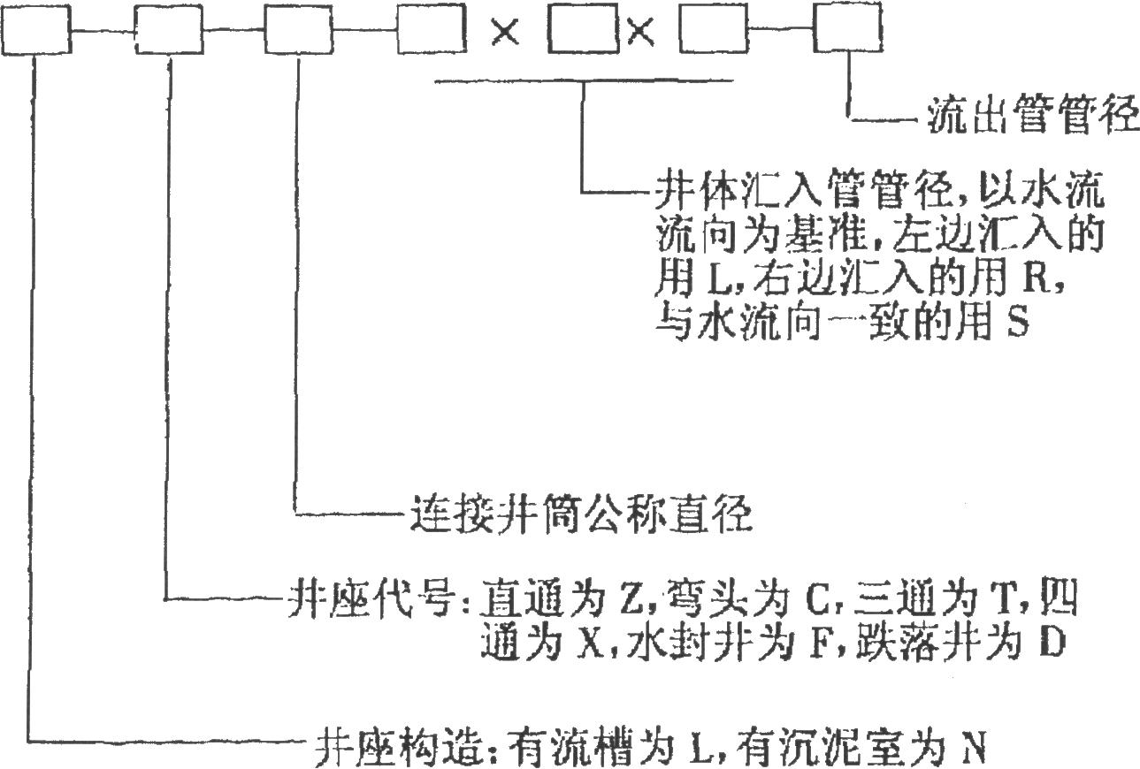

2标记示例。有流槽900四通，井座连接井筒外径315mm， 汇入管管径均为de160mm，流出管径为de200mm，标记为：

L－90X－315－160S×160R×160L－200

· 34 ·

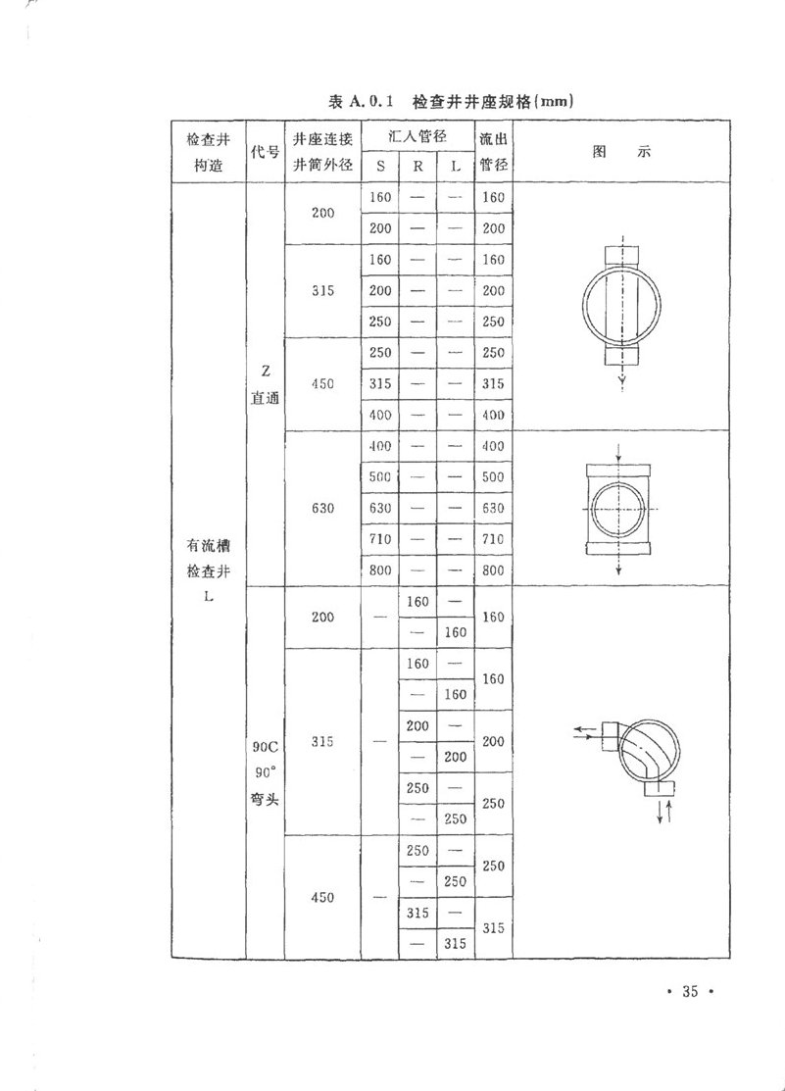

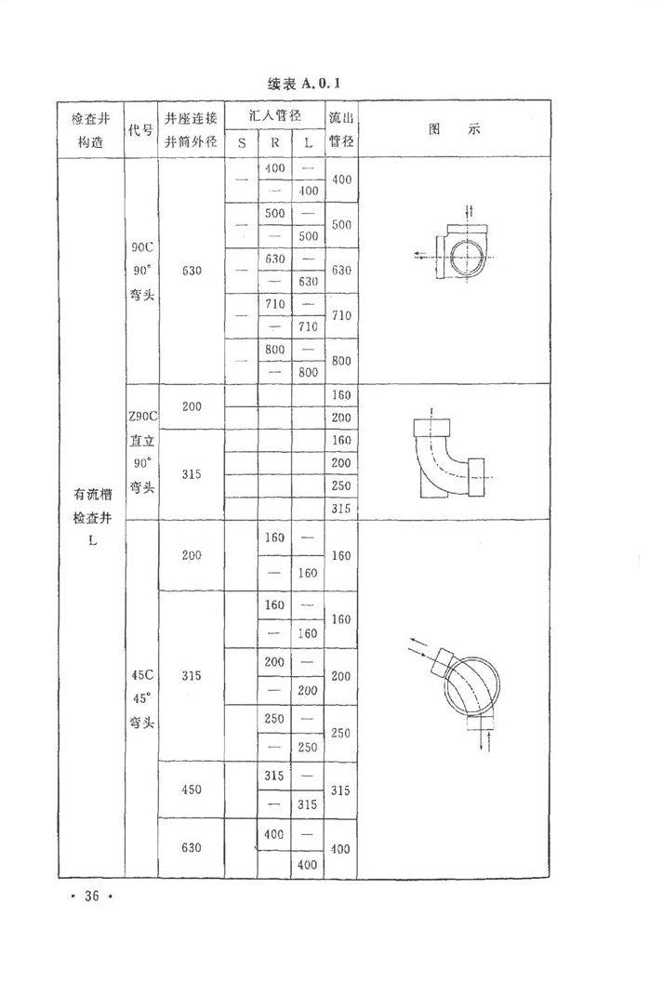

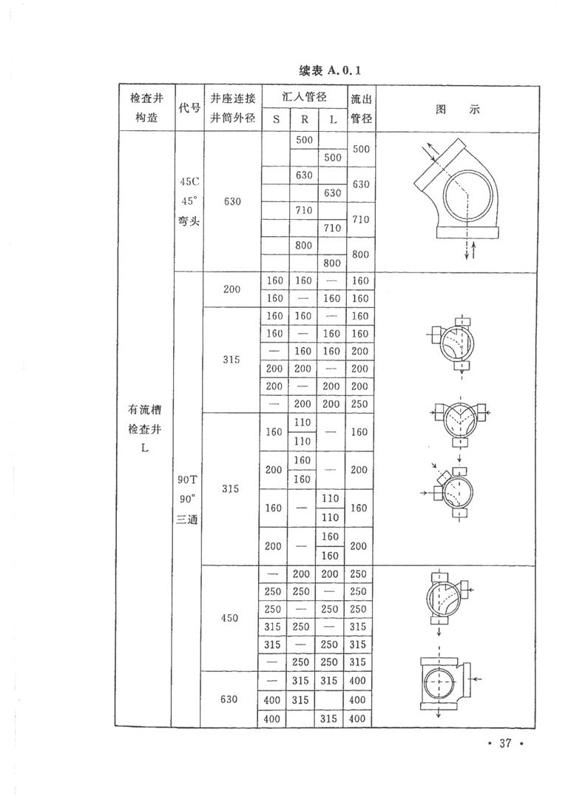

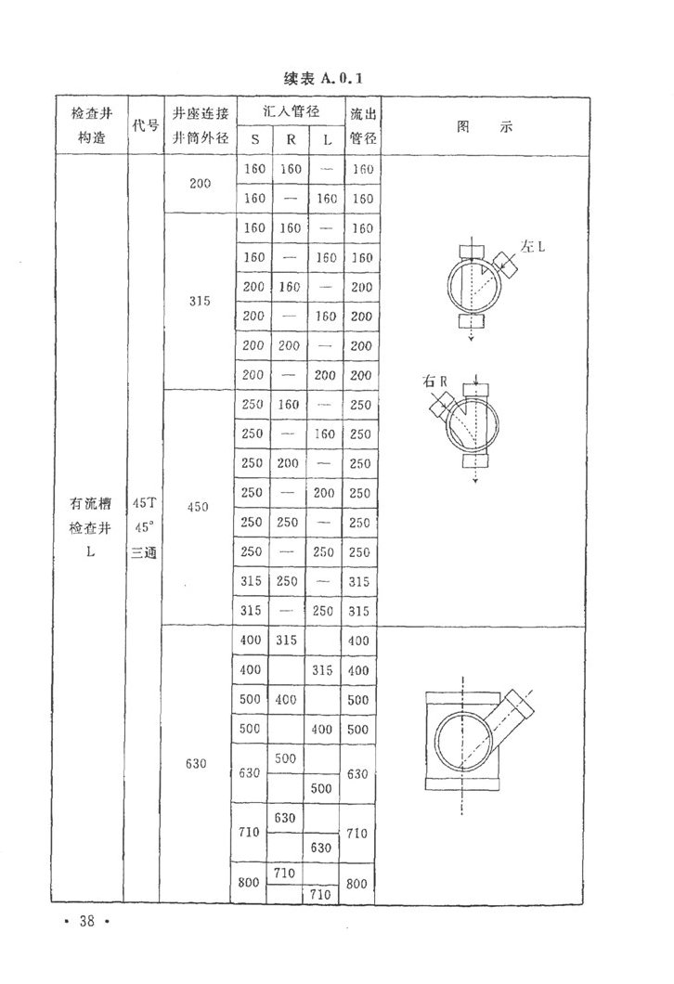

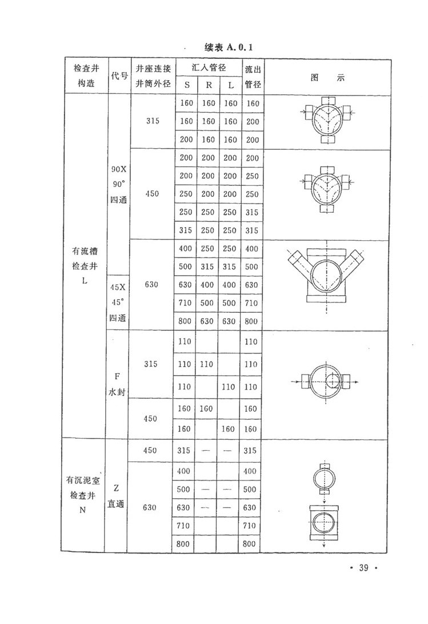

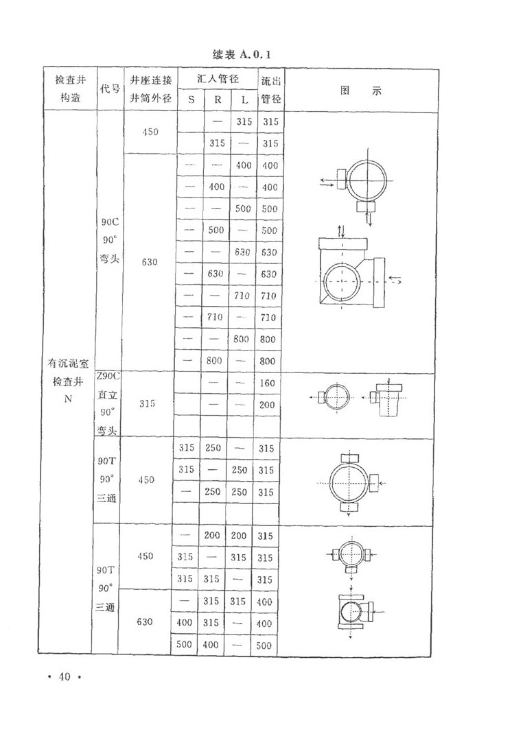

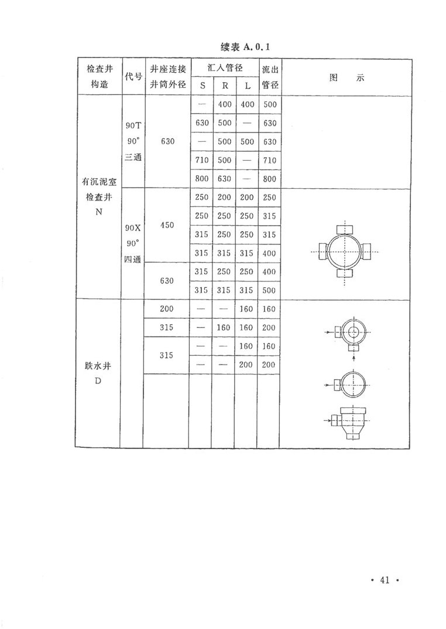

-\_\_.\_\_\_-\_--\_.--.\_

附录B塑料排水检查井井盖规格

B.0.1 检查井井盖由井盖、盖座和密封圈组成（雨水检查井和防护盖座的井盖可不用密封圈）。

B.0.2井盖可分成污水检查井井盖和雨水检查井井盖以及雨水进水口箅子。

内盖系在防护盖座内安装在井筒顶部的封闭盖（只适用于污水检查井）。

B.0.3井盖标记由井盖材质、用途、设置场所和井盖尺寸组成。

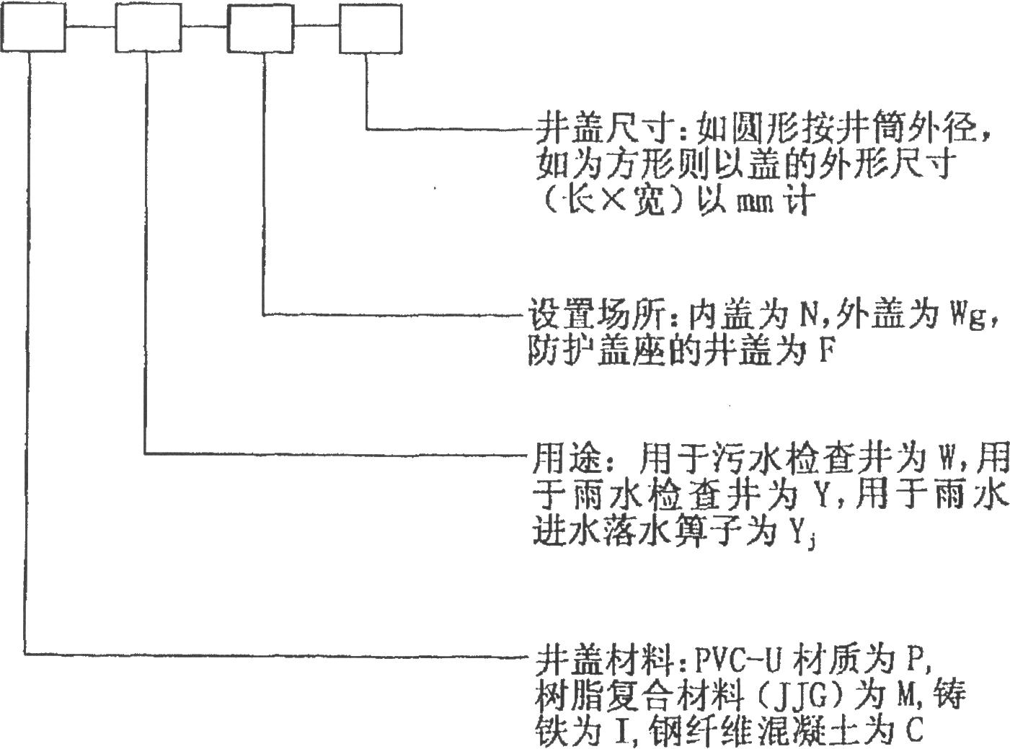

B.0.4标记示例。

1 用于污水检查井外盖，材质为PVC-U制造的200mm井盖，标记为：

P-W-Wg-200

· 42 .

一

2 用于雨水检查井防护盖座的井盖，采用复合材料，井简规格为630mm井盖，标记为：

M-Y-F-- 63c)

B.0.5井盖分类见表B.0.5

表B.0.5井盖种类规格

|  |  |  |  |
| --- | --- | --- | --- |
| 井盖图示 | 形式 | 材质 | 适用于井筒  管材直径 |
| C:\Documents and Settings\Administrator\Application Data\Tencent\Users\506640805\QQ\WinTemp\RichOle\0{(AVMG7ON9U`B@%]5@`5)U.jpg | 内插粘接式 | PVC-U | 200平壁管 |
| C:\Documents and Settings\Administrator\Application Data\Tencent\Users\506640805\QQ\WinTemp\RichOle\0{(AVMG7ON9U`B@%]5@`5)U.jpg | 外插粘接式 | PVC-U | 200平壁管 |
| C:\Documents and Settings\Administrator\Application Data\Tencent\Users\506640805\QQ\WinTemp\RichOle\0{(AVMG7ON9U`B@%]5@`5)U.jpg | 内插胶圈密封 | PVC-U | 315平壁管 |
| C:\Documents and Settings\Administrator\Application Data\Tencent\Users\506640805\QQ\WinTemp\RichOle\0{(AVMG7ON9U`B@%]5@`5)U.jpg | 外插胶圈密封 | PVC-U | 209、315 波纹管 |
| C:\Documents and Settings\Administrator\Application Data\Tencent\Users\506640805\QQ\WinTemp\RichOle\0{(AVMG7ON9U`B@%]5@`5)U.jpg | 315防护盖座 | 铸铁、聚合物基复合材料、钢纤  维混凝± | 315平壁管、 波纹管 |
| C:\Documents and Settings\Administrator\Application Data\Tencent\Users\506640805\QQ\WinTemp\RichOle\0{(AVMG7ON9U`B@%]5@`5)U.jpg | 450防护盖座 | 铸铁、聚合物基复合材料、钢纤  维混凝土 | 450平壁管、 波纹管 |
| C:\Documents and Settings\Administrator\Application Data\Tencent\Users\506640805\QQ\WinTemp\RichOle\0{(AVMG7ON9U`B@%]5@`5)U.jpg | 630防护盖座 | 铸铁、聚合物基复合材料、钢纤  维混凝土 | 630平壁管、 波纹管 |
| C:\Documents and Settings\Administrator\Application Data\Tencent\Users\506640805\QQ\WinTemp\RichOle\0{(AVMG7ON9U`B@%]5@`5)U.jpg | 315、450,630 内盖 | PVC-U | 315、450、630  平壁管、波纹管. |

· 43.

J....J...\_....一

附录C 塑料排水检查井配件种类规格

C.0.1 本附录适用于塑料排水检查井与塑料排水管道连接用特殊配件。

C.0.2 配件种类规格见表C.0.2。

C.0.3检查井配件标记由配件代号、规格组成。标记示例：

Y315×160为异径接头，由外径315mm变径至外径160mm。 F630×160为在井筒外径630mm上附加一个外径为160mm

的连接接头。

表C.0.2 配件种类规格表( mm)

|  |  |  |  |  |  |
| --- | --- | --- | --- | --- | --- |
| 配件名称 | | | 代号 | 规格 | 图 示 |
| 球形接头 | | 粘接型插接型  橡胶圈  承插连接 | Q | 50  75 110 160 | C:\Documents and Settings\Administrator\Application Data\Tencent\Users\506640805\QQ\WinTemp\RichOle\97$L(FV{1JL6_GM2U3GURNQ.jpg |
| 200 | C:\Documents and Settings\Administrator\Application Data\Tencent\Users\506640805\QQ\WinTemp\RichOle\97$L(FV{1JL6_GM2U3GURNQ.jpg |
| 可变  角接头 | O～ 450 | 粘接  双承式 | 45B | 50 75 110 160 | C:\Documents and Settings\Administrator\Application Data\Tencent\Users\506640805\QQ\WinTemp\RichOle\97$L(FV{1JL6_GM2U3GURNQ.jpg |
| 0～ 300 | 胶圈密封  双承式 | 30B | 200 250 315 | C:\Documents and Settings\Administrator\Application Data\Tencent\Users\506640805\QQ\WinTemp\RichOle\97$L(FV{1JL6_GM2U3GURNQ.jpg |

.44.

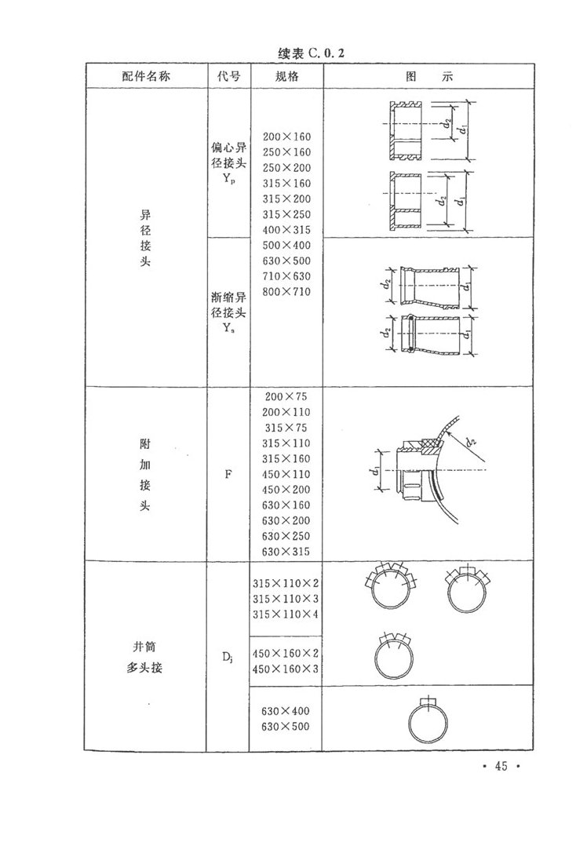

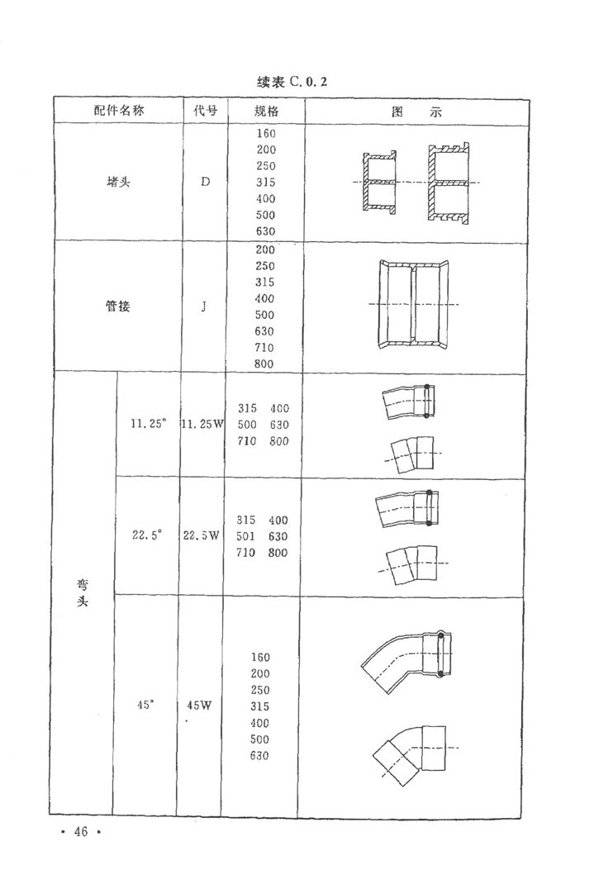

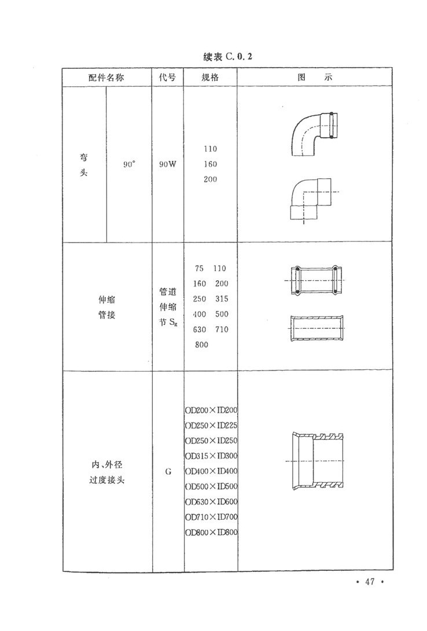

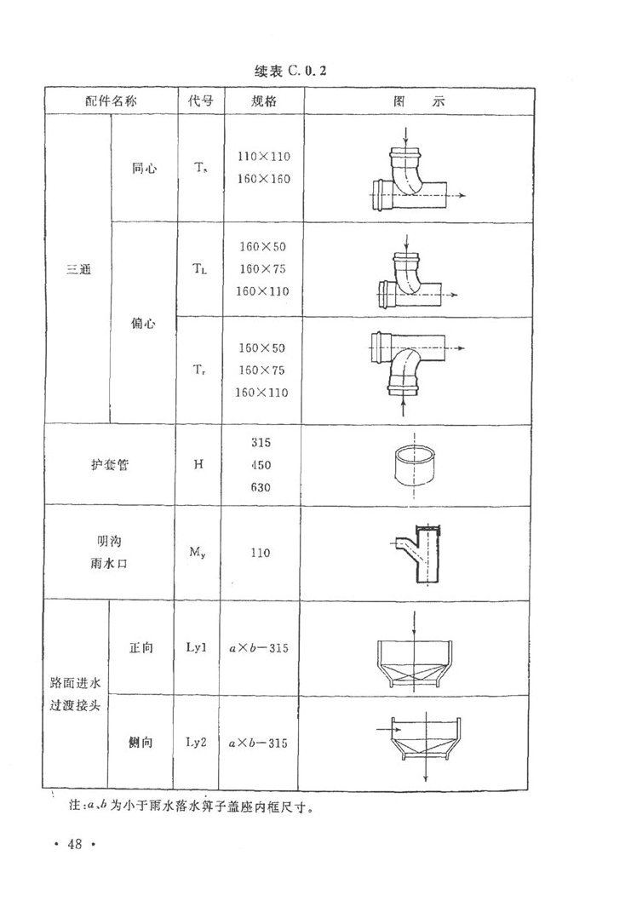

附录D塑料排水检查井工程备料表

.49.

D.0.1 塑料排水检查井工程备料见附录表D。

|  |  |  |  |  |  |
| --- | --- | --- | --- | --- | --- |
| 井号 | 接管箭图 | 井体规格 | 井盏规格 | 配件 | 备注 |
| Wl | C:\Documents and Settings\Administrator\Application Data\Tencent\Users\506640805\QQ\WinTemp\RichOle\06QW6_2G8XRRGW{7L7%81]1.jpg | L-90C-315-200L-200 | M-W-F-315 |  |  |
| W2 | C:\Documents and Settings\Administrator\Application Data\Tencent\Users\506640805\QQ\WinTemp\RichOle\06QW6_2G8XRRGW{7L7%81]1.jpg | L-90T-315-ZOOSX 200L-200 | M.-W-F-315 |  | 调正  W5～W2坡度 |
| W3 | C:\Documents and Settings\Administrator\Application Data\Tencent\Users\506640805\QQ\WinTemp\RichOle\06QW6_2G8XRRGW{7L7%81]1.jpg | I。-90C-315-200R-200 | M-W-F-315 |  |  |
| W4 | C:\Documents and Settings\Administrator\Application Data\Tencent\Users\506640805\QQ\WinTemp\RichOle\06QW6_2G8XRRGW{7L7%81]1.jpg | L-90T-315-200S X 200L-200 | M-W-F-315 |  | 调正  W4～W8坡度 |
| W4 -1 | C:\Documents and Settings\Administrator\Application Data\Tencent\Users\506640805\QQ\WinTemp\RichOle\06QW6_2G8XRRGW{7L7%81]1.jpg | L-45T-315-200S-2OO | M-W-F-315 | TL160 x110 v 3.  TL160 X 50. Ys 200 X160. 45W160 |  |

表D 塑料排水检查井工程备料表

.50.

续表D

|  |  |  |  |  |  |
| --- | --- | --- | --- | --- | --- |
| 井号 | 接管简图 | 井体规格 | 井盖规格 | 配件 | 备注 |
| W4-2 | C:\Documents and Settings\Administrator\Application Data\Tencent\Users\506640805\QQ\WinTemp\RichOle\5XPC`GK0R(WABGA_$LAT285.jpg | L-Z-315-200S-200 | M-W-F-315 | DJ315 ×110-3  Ysllo×50.458110 × 2. 30B200 |  |
| Yl | 原检查井 |  |  |  |  |
| Y2 | C:\Documents and Settings\Administrator\Application Data\Tencent\Users\506640805\QQ\WinTemp\RichOle\5XPC`GK0R(WABGA_$LAT285.jpg | N-90C-450-315R-315 | M-Y-F-450 |  |  |
| Y3 | C:\Documents and Settings\Administrator\Application Data\Tencent\Users\506640805\QQ\WinTemp\RichOle\5XPC`GK0R(WABGA_$LAT285.jpg | N-90T-450-315S×315L-315 | M-Y-F-450 |  |  |
| Y3-1 | C:\Documents and Settings\Administrator\Application Data\Tencent\Users\506640805\QQ\WinTemp\RichOle\5XPC`GK0R(WABGA_$LAT285.jpg | N-90C-450-315R-315 | M-Y-F-450 | Yp 315 × 200 F450 ×200 |  |

续表D

|  |  |  |  |  |  |
| --- | --- | --- | --- | --- | --- |
| 井号 | 接管简图 | 井体规格 | 井盖规格 | 配件 | 备注 |
| Y3-2 | C:\Documents and Settings\Administrator\Application Data\Tencent\Users\506640805\QQ\WinTemp\RichOle\5XPC`GK0R(WABGA_$LAT285.jpg | L-D-315-200 | M-W-F-315 | DJ315 ×110-2 YP110×75  45B75  45B110 | 坡度改为  i=0.005 |
| Y4 | C:\Documents and Settings\Administrator\Application Data\Tencent\Users\506640805\QQ\WinTemp\RichOle\5XPC`GK0R(WABGA_$LAT285.jpg | N-90T-450-315S-250R-315 | M-Y-F-450 | DJ450×160-3.MY110 YP160×50. YP160×75  YP160×110 YP250×160  YP160×110  45B50.45B75.45B110 | 其中一根110接至井座 |
| Y4 | C:\Documents and Settings\Administrator\Application Data\Tencent\Users\506640805\QQ\WinTemp\RichOle\5XPC`GK0R(WABGA_$LAT285.jpg | N-Z-450-315S-315 | M-Y-F-450 | F450×75 | 坡度改为  i=0.005 |

本规程用词说明

一、为便于执行本规程条文时区别对待，对要求严格程度不同的用词说明如下；

1)表示很严格，非这样做不可的：

正面词采用“必须”；反面词采用“严禁”。

2)表示严格，在正常情况下均应这样做的：

正面词采用“应’’；反面词采用“不应’’或“不得”。

3)表示允许稍有选择，在条件许可时首先应这样做的： 正面词采用“宜”；反丽词采用“不宜”。

4)表示有选择，在一定条件下可以这样做的： 正面词采用“可”；反面词采用“不可”。

二、条文中指定应按其他有关标准执行时，写法为“应按…… 执行”或“应符合……的要求（或规定）"。非必须按所指定的标准执行时，写法为“可参照……执行”。

中国工程建设标准化协会标准

建筑小区塑料排水检查井应用技术规程

条文说明

目次

目 次

1. 总 则..............................................................................................................（59）
2. 术语和符号......................................................................................................（60）
   1. 术语............................................................................................................（60）

3 材 料...........................................................................................................（61）

3.1 塑料排水检查井...................................................................................…（61）

3.2 弹性密封材料及胶粘剂…….....................................................................（61）

4 排水系统设计….…….….………………………………….…………………………………………（62）

4.1 建筑排出管布置.………………….….………….…………………………………….……….（62）

4.2 建筑小区排水管道总体设计….…………….………….…………………………..…….（62）

5 检查井部件选用….…………………………………………………………………………………..（63）

5.1 井座选用……...……………………………………………………………………………………..（63）

5.2 井筒选用.…………………………………………………………………………………………....（64）

5.3 配件选用….………………………………………………………………………………………..…（65）

5.4 井盖选用…….………………………………………………………………………………..………（66）

6 力学计算….………………………………………………………………………………………….……（68）

6.1回填土下拽力计算….………………………………………………………….…………………（68）

6.2 抗浮计算….…….……….………………………………………………………………..…….……（69）

6.3 抗拔计算….……….……………………………………………………………………………….…（70）

7 检查井安装…….……………………………………………………………………………..……….…（72）

7.1 编制塑料排水检查井工程备料表….…………………………………………….………（72）

7.2 井坑与基础….……………………………………………………………………………..……..…（72）

7.3 检查井接管安装….………………………………………………………….…..…………….…（73）

7.4 井筒安装…….…….………………………………………………………………………………….（73）

7.5 回填….………….…………………………………………………………………………………….…（74）

.57.

7.5 井盖安装.….…………………………………………………………………………………….…（74）

8 质量检验与验收…………….……………………………………………………………..……..（76）

8.1 产品质量检验………………………….….…………………………………………….………（76）

8.2 工序质量检验…………………………………………………………………………..……..…（76）

9 维护、保养….………………………………………………………………………….…..……..…（77）

.58.

1 总 则

1.0.1 为编制本规程的目的。

1.0.2 规定了本规程适用范围。

l 建筑小区。包括居住区、公共建筑小区和厂区内排除生活污水和雨水的塑料排水检查井。

2 埋地塑料排水管道外径不大于800mm。根据全国调研和设计计算，小区污水管道一般不大于300mm管径。按污水排水量计算，de315mm污水管道负担居住小区的建筑面积达17.5万m2；de800mm雨水管道可负担2～3万m2小区基地面积的雨水排放（最不利条件计算），实际工程小区雨水排水按重力排出的原则，分区域可能有几个排放口与市政排水管道相接，因此de800 rnrn管径基本上满足小区排水工程的需要。

3 排水管道埋设深度不大于6m。小区排水管道的埋深受市政排水管道埋深的限制。现行行业标准《建筑小区排水用塑料检查井》CJ/T223，从井座设计制造的产悬技术性能均按埋深不大于6m考虑。

4 不下井操作。塑料检查井井筒为管材，不存在砖砌检查井砌体砌筑时下井粉刷操作工序。建筑小区属小区物业公司管理， 维护人员技术水平有限，下井操作具有危险性，下井人员窒息死亡事故曾有发生，故现行行业标准《建筑小区排水用塑料检查井》CJ/T223 中规定的井筒最大规格为de630mm，不具备下井操作的条件。

5 埋地塑料管道上的检查井，不适用于混凝土排水管道连接用。

6 工业废水采用塑料检查井也受到用户青睐，解决了砖砌检

查井腐蚀渗漏问题。但对塑料、橡胶有侵蚀作用的有机溶剂、酸碱等废水应仔细分析研究慎重选择。

. 59.·

2 术语和符号

2.1 术 语

2.1.1、2.1.2、2.1.5 摘自现行国家标准《建筑给水排水设计规范》GB 50015。

2.1.3、2.1.4 引用美国《统一卫生管道规范》UPC l-2003定义的表达方式。

2.1.9、2.1.10 均摘自产品标准。

2.1.11 检查并按国外标准英文均为chamber。

2.1.12 井筒不能直译，国外均用raiser，是上升的管子，立管的意思。

2.1.15 关于防护井盖和普通非防护井盖的区别在于受车荷载的井盖的盖座不是作用于井筒上，丽是荷载作用于井筒周围混凝土基础上，但作为井盖（含盖座）与普通砖砌检查井井盖是一样的成品产品。为此，在产品标准中取名时，不用防护井盖，而用防护盖座。

.60.

3材 料

3.1 塑料排水检查井

3.1.1 本条规定组成塑料检查井的基本元素。至于每个元素种类视其用途和连接方式不同，将由以后章节中阐述。

3.1.2~3.1.5 规定检查井的基本元素符合相关的产品行业、国家标准的要求。

3.1.4 注的规定给今后井筒管材发展留有空间。如非常适合用作检查井井筒材料的平壁结构塑料管，其具有强度高、节材的优点；这种管材有的已有产品，但亟待制定产品行业标准。

3.2 弹性密封材料及胶粘剂

3.2.1～3.2.5在检查井井座与管道、井筒连接时，必然用到密封材料。胶粘剂只能适用于PVC-U材质井座与井简直径de315mm 及其以下的口径承插式连接，产品行业标准规定井座与井筒连接， 也可用橡胶密封圈连接。

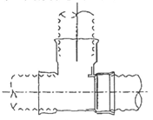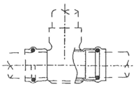井座与埋地管道的连接，均应采用橡胶密封圈柔性连接，以适应地层变形等，这在产品行业标准中已明确规定，见图1。

带窝插接 不带窝插接

图1井座与埋地塑料排水管连接

本节对弹性密封材料及胶粘剂的质量提出要求，对管道系统防渗漏有重要意义。具体参数摘自相关的产品行业标准。

· 61 ·

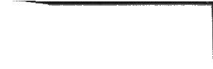

4 排水系统设计

4.1 建筑排出管布置

本节规定建筑排出管布置原则，目的在于为小区应用塑料排水检查井提供便利，有利于检查井与管道的连接，节省配件，改善排水水力条件。

4.2 建筑小区排水管道总体设计

4.2.1 只有设计图纸上明确总体有关方位的性质，才能明确采用井盖是否需要防护，为防护盖座的基础设计提供依据。室外地面标高是个关键性计算参数，在有坡地时，应标注不同的地面标高。

4.2.2、4.2.3 这是按现行国家标准《给水排水制图标准》GB/T 50106中有关的规定，给塑料检查井放样、备料提供方便。

4.2.4本条是在小区排水管道上应用塑料检查井所特有的规定， 塑料检查井的应用打破了常规砖砌检查井接管标高、方位、偏角、 坡度的随意性。要求定位正确，才能选择不同的规格型号的井座、 井筒和配件，保证排水通畅，施工顺利进行。

.62.

5 检查井部件选用

5.1 井座选用

S.1.3 埋地雨水管道上的检查井要不要设沉泥室，各地做法不一，有的地区的小区内检查井均不设沉泥室；有的地区，凡雨水检查井均设沉泥室，这是砖砌检查井的做法；对塑料排水检查井，因其有井筒口径小，不便常规清通方法。故规定在道路的雨水口下的井座必须设置沉泥室，以使道路上的杂物、较大颗粒沉于此泥室。其后的检查井中基本上由雨水挟带细小泥砂，顺雨水水流冲到下游段。大于或等于de450mm外径的井筒才设置沉泥室，有利于清通，故作此规定。

5.1.4 本条对直通井座选择作出了规定。第1款系摘自现行国家标准《建筑给水排水设计规范》GB 50015和《室外排水设计规范》GB 50014的规定。在建筑小区内，除非干管排向市政检查井的管段较长外，一般检查井之间间距很密。第2款考虑检查井连接管道偏转角小于或等于300时，可用可变角接头或小角度弯头。 5.1.5 起始检查井，即接户管上游第一个检查井，如排出管与接户管在起始检查井处为管顶平接，则一般采用900弯头之类的井座；如排出管与接户管在起始井处管底标高之差大于或等于本规程表5.3.4规定的临界值时，起始检查井井座选用直立弯头。

5.1.6、5.1.7 规定了弯头和三通井座的使用场合。

5.1.8 规定了排出管与接户管相接的检查井井座的选择。图5.1.8-1和5.1.8-2均为排出管与接户管管底标高之差小于0.3m 条件下的选用井座，如果排出管与接户管在相接检查井处落差较

大时，则接户管应接到检查井的井筒上，按本规程第5.3.2、 5.3.3、5.3.4、5.3.5条进行连接。

· 63 ·

5.1.11 井座与埋地排水管道连接承口型式是由埋地塑料排水管道管材决定的，一般是由管材的价格因素决定的。目前工程采用的外径系列的埋地塑料排水管管材有：

de100～160的埋地管，一般选择PVC-U平壁实壁管；

de200～450的埋地管，一般选择PVCU双壁波纹管或平壁结构壁管；

大于de450的埋地管，一般选择PE双壁波纹管或平壁结构壁管。

5.2 井筒选用

5.2.1 按现行行业标准《建筑小区排水用塑料检查井》CJ/T 233，塑料检查井的井筒系列为de200、d.e315、de450、de630四种规格。作为管材，由于外径系列具有通用性，故井座上连接井筒的承口均按外径系列制定产品行业标准。

5.2.2 井座与井筒连接一般有三种连接方式：①井简直径在cle315及其以下时，可粘接连接，粘接连接只适用于平壁实壁管和平壁结构壁管（多孔管）。井口的承口型式为承插型，不用橡胶圈而用胶粘剂粘接。②井简直径在de315及其以下时，也可用带窝槽承口的橡胶圈密封，其井筒也只适用于平壁实壁管和平壁结构壁管。③井简直径在de315及其以上时，可用带窝槽和不带窝槽承口的橡胶圈密封，其井筒只适用于平壁结构壁管和双壁波纹管， 见图2。

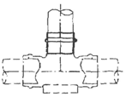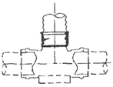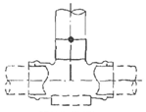

耐卜]}E

承捕粘接 带窝插接 不带窝插接

图2 并座与井筒连接

.64.

井座与井筒的各种连接方式除了管材的价格因素外，井筒的承压强度也是重要因素。

5.2.3 本条规定在寒冷冰冻区域的井筒选择要求。冰冻线深度大于或等于1.0m的地区，如东北三省大部地区、内蒙、新疆、青海和露藏北部。由于PVC-U、PP具有低温脆性的弱点，故在冰冻层中的井筒推荐采用具有良好抗冻性能的管材，例如HDPE管、改性PVC管等。

5.2.4 现行的埋地排水塑料管道技术规程中，均根据埋地塑料排

水管的管径、埋深，通过负载计算，选用不同的环刚度的排水管。 一般在绿化地带用4kN/m2环刚度；道路下采用大于或等于

8kN/m2环刚度。由于井筒受力状态与埋地管不一样，井筒受环向土压力，四周均匀对称。井筒采用与埋地管道一致的环刚度有利于施工备料。

5.3 配件选用

5.3.1 检查井管道连接配件是塑料排水检查井应用中不可缺少的元件。为适应管道连接时变角、变坡、变径等需要，本规程附录C中列出的配件系常用的，各企业可根据工程中应用需要，开发更多的方便施工的配件。

5.3.2 针对工程中建筑排出管有多根排入检查井时提供采取连接的方式。图5.3.2系有条件的：①排出管与接户管管底标高差

0.3m，这是国标设计规范中规定，只‘要落差大于或等于0.3m时， 不受接管的角度限制；如果小于0.3m时，就应采用管顶平接。②

管径限制，只适用于排出管小于或等于del10管径。排出管管径大了，建议接人井座上；如果排出多根大管径时，建议按本规程图5.1.8-1和5.1.8-2连接方式。

5.3.3 本条对汇合配件的应用作出了规定。汇合配件适用于南方建筑周围狭窄地带，各类管线多，埋深浅，排出管多以及不便于设置检查井的场合。由于汇合主管为de160，且排出管del10在

.65.

管顶平接，顺水三通汇人，故水力条件良好。即便有堵塞问题，采用引伸地面的清扫口进行清通。

5.3.4规定了井筒附加接头设置的要求。

井筒上可以在任何标高、任何方位根据汇人管的管径现场开孔，加装一个附加接头，但最主要的是控制表5.3.4的参数。如果汇入管与流出管管底标高差小于表5.3.4的临界值，则汇人管应与井座的排出管管顶平接，临界值是井座排出管的管底至井座连接井筒的承口长度，加上附加接头管底至附加接头安装高度。由于各企业产品有差异，还应按产品样本的尺寸确定。

5.3.5 规定了现场开设附加接头管径与井简直径之间关系，主要考虑井筒开孔太大会影响其强度。

5.3.6 规定了采纳可变角接头、球形接头和弯头的场合。表5.3.6系埋地排水管橡胶圈密封柔性接口的最大允许偏转角，摘自产品国家标准，在此角度下仍能保证其管道的密封性能。

5.3.7 本条规定的目的是防止回填土沉降而造成的下曳力对井筒的破坏。表5.3.7系通过对成品管材轴向测压经整理所得。

5.3.8～5.3.10 规定了异径过渡接头的应用场合。其中污水管道采用异径节在井座连接时，采用渐扩异径接头，以使其有较好的水力条件，而不至于造成局部跌落、淤积。

5.4 并盖选用

5.4.1～5.4.S 规定了井盖选择的因素。

1 绿化带内de315及其以下的井盖，采用硬聚氯乙烯井盖， 硬聚氯乙烯井盖又根据井筒的管材选用不同形式的密封井盖。但绿化带内也有可能设置de450及以上的检查井时，则采用普通道路上的检查井盖，可不作混凝土基础。PVC-U材质的井盖，抗低温性能差，在寒冷地带应改用HDPE、改性PVC或聚合物基复合材料的井盖。室外最冷月平均最低气温.-10℃的规定，依据PVC-U材质在低于-10℃时，具有脆性的弱点而确定的。

.66.

2在道路上的检查并井盖则应选用有防护盖座的井盖，防止车载直接作用于井筒上。在道路上选井盖，还要根据道路通行车辆的性质，选用不同等级的井盖。

5.4.6 由于在污水检查井上所有硬聚氯乙烯的井盖均具有密封性能，对于有防护盖座的井盖其密封性能，采用内盖方式防止污水管道内的有害有毒气体散发到外界，影响环境卫生。寒冷地区，内盖还能起排水管道保温的作用。由于污水管道按0.5～0.6的充满度设计，不会因为有内盖而形成“气塞”和“气阻”，污水管道内的气体通过建筑通气管道系统，散发到屋顶以上大气中去，道，大气补充至排水管道中。

.67.

6 力学计算

6.1 回填土下曳力计算

6.1.1 本条规定了计算回填土下曳力的条件。

据计算，井筒在回填土覆土深度在3m之内，井筒的抗轴向压力是能承受回填土的下曳力的，故不必计算。

6.1.2 本条规定了检查井设置在无地下水地段，回填土下曳力的计算公式。公式(6.1.2-1、6.1.2-2)是针对由于回填土沉降，回填土向下压力因土有摩擦角转化为对井筒有一个水平土压力。作用于井筒上的水平土压力从井筒口到井筒底呈梯形分布，公式(6.1.2-4)取其平均值，而正由于这个水平土压力，在回填土沉陷、 整合过程中在井筒外壁造成一个剪切应力，这个剪切应力与水平土压力大小和回填士与井筒的摩擦系数有关。本条公式(6.1.2-1～6.1.2-5)弓l用美国标准《埋地用HDPE检查井设计规程》ASTMF1759-97(2004)推荐的回填土下曳力计算公式。回填土与井简的摩擦系数是根据《建筑桩基技术规范》JGJ 94中单桩摩擦系数值，按混凝土桩表面粗糙度与塑料井筒表面粗糙度比对折算，再经编制组对平壁管、波纹管在回填土、管外壁周围填100mm 中、粗砂，以及在模拟有地下水和无地下水情况下进行拉拔测试， 并经整理而成，见图3。

6.1.3 本条规定了检查井在有地下水地段，回填土下曳力分成地下水之上和地下水之下两段分别计算后叠加。在地下水位之下， 回填土饱和状态，土的重力密度、内摩擦角和井筒外壁摩擦系数有所改变。由于在地下水中回填土的内摩擦角无依据资料，其变化因素包含在回填土与井筒外壁摩擦系数之中，见图4。

.68.

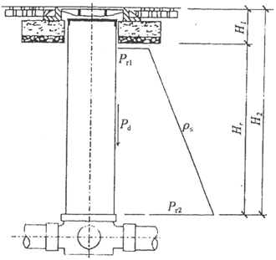-^-.C一 ’.-‘

LC一

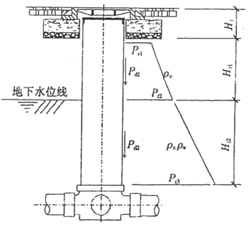 图3 无地下水位下曳力计算图示

|  |  |  |  |
| --- | --- | --- | --- |
| JI l~ i~ vih1、、一i | | I --- :f\l I iI t I II | |
| 蘑刘  地下水位线 |  | I | 鍪翻 氇，  恐蔷， |
| i形∥ | I |  | 卜 肛 g  Pr3 ， |
| c-r7,1、  (LLJi＼、÷／ L - | | | |

图4 有地下水位下曳力计算图示6.2 抗浮计算

本节针对检查井设置在地下水位较高的地带，由于水的浮力可能造成检查井浮起而规定。其浮力即为井座与并筒排除水的体

.69.

积，其抑制上浮的力为井筒的自重和回填土对井筒造成的下曳力， 以及井座承口上方的垂直土壤造成的压力。一般平壁管的井筒由于井筒与回填土之间摩阻小，特别在有地下水情况下，其抑制浮力的力相对较小。故一旦通过计算，检查井上浮力大于上浮抑制力时，应采取抗浮措施，见图5。

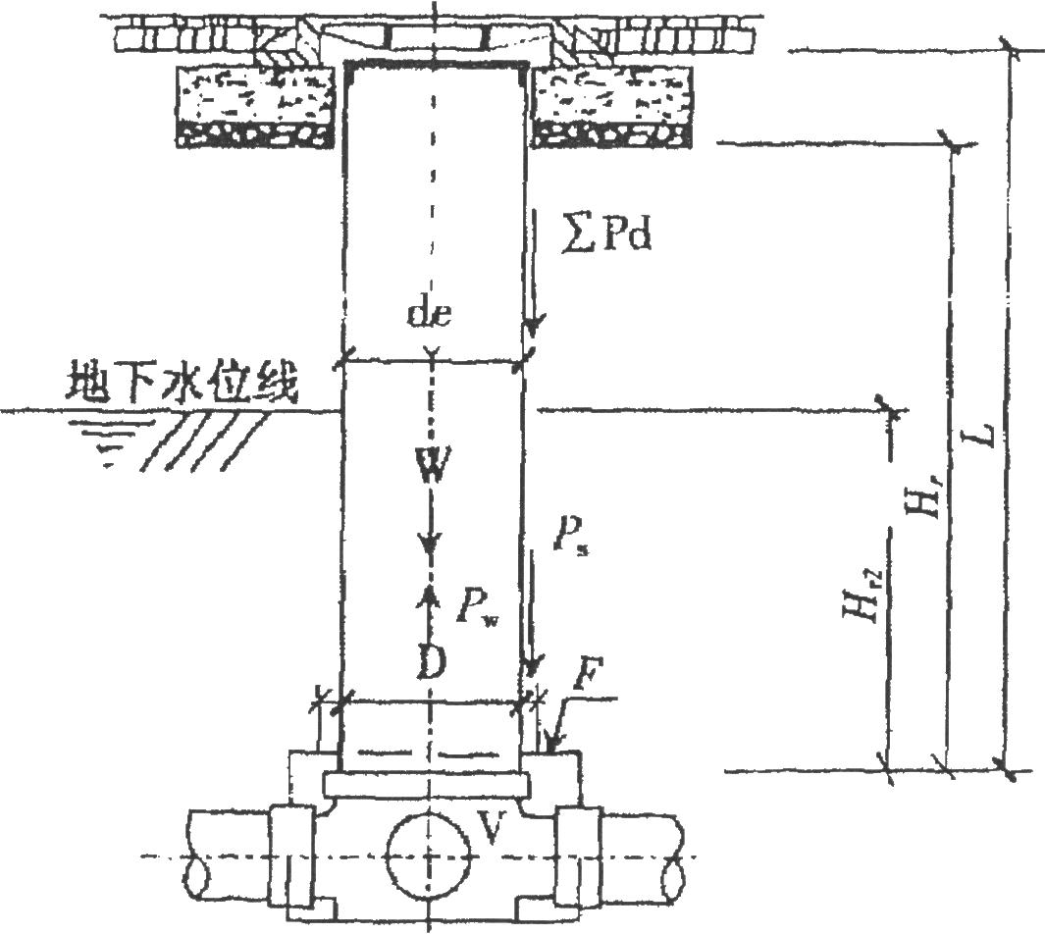

图5 抗浮计算图示

6.3抗拔计算

6.3.1 在寒冷地区应用塑料检查井，井筒上部分埋设在冻土层， 由于冻土有冻胀的特性，对井筒有托拨作用。据日本塑料检查井应用调查，井简有托拔现象。又据荷兰瓦云公司对试验检查井测量，在冬季检查井井筒上拔60mm。

6.3.2本条规定冻土胀拔力计算方法。冻土胀拔力是冻土的切向应力与井筒与冻土的接触面积的乘积。冻深系数和冻胀切向应力，摘自《冻土地区建筑地基基础设计规范》JGJ 118。由于回填土的冻胀性能与自然土冻胀有区别，该规范建议根据实际回填质量应乘以折减系数，本规程取0.6左右的折减数而得。

.70.

6.3.3本条规定检查井抗拔力的计算方法，见图6。

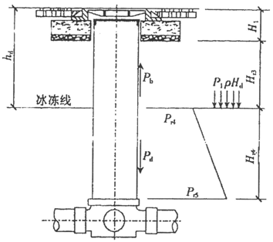图6 抗拔计算图示

抗拔力是指冰冻线以下不冻土层对井筒的下曳力。由于上层冻土产生三种力：一种是胀升的切向应力；一种是冻土呈次坚岩石般均匀地对不冻土层呈均布应力，即冻土的重力密度与冻土层深度的乘积：pd·hd；另外上层冻土还产生法向胀应力，对下层未冻土呈均布应力，而在冻土层中原先回填土的主动土压力、摩擦力、 静水压力、浮力均消失。故在冰冻线下的不冻土层的水平土压力附加了冻土层重量及法向胀应力作用，通过不冻土的土质内摩擦角转化成水平土压力，进而在井简上产生下曳力。这个下曳力即为抗拔力。

冻胀法向应力Qf值，摘自《冻土地区建筑地基基础设计规范》 JGJ 118土的冻胀应力与土质平均冻胀率关系曲线中取冻深1.0m 的法向应力值。

6.3.4本规程规定的抗拔的措施是井筒周围填中、粗砂减小和消除冻、胀切应力，消除上拔力。

.71.



7 检查井安装

7.1 编制塑料排水检查井工程备料袭

本节规定了要编制工程备料表，这是塑料检查井应用与传统的砖砌检查井的区别，塑料检查井是通过各种部件（井座、井筒、井盖和配件）安装完成。因此，对每个部件连接的配件，都要正确选用，才能保证施工的顺利实施。否则，往往为了一个配件而窝工。 每个元件包括井座、井筒、井盖、连接配件都应按统一的标志代号填人备料表，以便供应商提供货源。

由于塑料检查井产品种类规格多，需要投入大量资金、大型的注塑机和大量的模具。在塑料检查井推广应用前期，产品存在不够齐全的情况，必然采用替代规格。第7.1.4条规定了替代规格的基本要求，但不能用小井接大管。

7.2 井坑与基础

7.2.1 第1~4款规定了井坑开挖要求。与埋地管道的沟槽开挖要求基本一致。

第5款井坑的净尺寸比管道的沟槽相对要宽一些，因为不但需要安装井座与管沟轴线方向的管道接口，而且还要安装横向管道的接口，最后安装检查井井筒接口。在安装横向管道时，将检查井连同轴向管道移位100~ 200mm，才能将横向管道插入承口。 对于大口径管道，埋深较深，一般支管接至井筒，采用现场开设附加接头或安装井筒多头接，也需要一定安装空间。

7.2.2规定了检查井基础设计。回填土下曳力通过井筒传递到井座，再由井座传递到基础。关于回填土下曳力的影响，可以通过采用井筒周围填砂，减少下曳力的影响；而地基支承反力，则由地

.72. .

基土质的特征决定。各地土质不一，经初步计算，本条检查井基础的做法，完全能支承塑料检查井传递的荷载，其垫层起到一个荷载均布的作用。软土、湿陷性黄土地基经处理后承载力可达40kN 以上，其中关键在于井座底的支承面应相对要大些。

7.3 检查井接管安装

7.3.1 在井座上编号，有利于加快施工进度，且不容易装错，保证排水工程的质量。

7.3.2 本条规定了接管安装顺序。从上游到下游，先难后易，从井→管→井→管顺序安装，可以省去许多伸缩节。在井坑内，放置垫块，有利于检查井的荷载均布，有利于控制检查井井内底标高， 也有利于接管安装。井座可在垫块上移动而标高不变，节省许多连接配件。

7.3.3 井座规格很多，但有许多规格井座没有水流标示，如直通、 弯头，由于管道在井座处按坡度要求只是1mm落差，为了节省模

具投入，故此类配件进出口不分。但对于900三通、450三通及四通之类的汇合配件，就有一个水流曲率半径的要求，所以安装时必须顺水安装。

7.3.6 本条规定异径接头的安装方法。因检查井进出排水管道标高均已设计确定。在下列情况时一般采用变径方法：①井座替代；②内外径过渡。其连接原则是控制管底标高不改变；小口径管接人大口径管承口时，应管顶平接；大口径管接人小口径管承口时，应管底平接（反之会在管底形成淤积层）。

7.4 井筒安装

7.4.1本条规定了在管材上截取管段作为井筒时，确定其截取的长度。一般绿地有高低起伏，路面也有坡度，难以精确定位，故井筒适当截长些，待完全施工后根据检查井所在地面的情况再截去多余部分。第7.4.3条排水管道均有坡度，不呈水平，但井简要

.73.

保持垂直，此间必有一个不成垂直的角度。按本规程第5.3.6条表5.3.6中的接头处允许最大偏转角：de≤315mm为20; de>315mm为1.50。将其折算成坡度为2.6%和3.5%，在一般地势平坦的建筑小区完全满足要求。但如果在丘陵地区地面坡度较大，管道坡度大于上述坡度时，则按本规程第5.3.6条，在井筒上加可变角接头、球形接头或弯头，使井筒仍保持垂直。

7.5 回 填

7.5.6 本条规定井筒周围填砂的要求。井筒周围填砂作用：①由于砂粒间的聚合力差，不容易传递剪切应力，故一般用波纹管做井筒时，需要填砂，以降低管壁与回填土之间摩擦系数；②在冻土区， 由于土壤受冻膨胀，往往将井筒拱托上升。黑龙江省寒地建筑科学研究院通过对建筑基础两侧填入不小于100nm的中、粗砂，有效地解决了冻胀对基础的水平压力问题。其研究结论是：用基侧填砂来防止切向冻胀力是一个既简便又经济的好办法。

回填的具体做法是用薄钢板制的套筒，其内径不小于(de+ 100×2)mm；由于每层虚铺回填土厚度不大于300mm，故套筒的高度约400mm以上，回填时先在套筒内灌巾、粗黄砂，四周再回填优质土，待回填土夯实后将套筒提升，再进行上一层次的回填， 这样能保证井筒四周填砂宽度不小于100mm。

7.6 井盖安装

7.6.1 表7.6.1非防护盖座系按现行行业标准《建筑小区排水用塑料检查井》CJ/T 233中PVC-U井盖的尺寸确定，防护盖座系按井盖沉降和井筒在冰冻胀力下伸拔确定。根据荷兰瓦云公司测试井13年的数据积累最大上升60mm，而井盖厚度最大70mm，预留150mm空间是合适的。

7.6.2第1款规定的防护盖座基础浇捣时，为防止混凝土与井筒接触，避免地面荷载传递给井简，故采用套管等隔离措施。第2款

.74.

中表7.6.2系根据小区一般道路（非消防车道）通行15t的货运车之类苹辆的轮压作用于井盖上；消防车道按消防车30t车重的轮压作用于井盖上计算而得。表中“盖座地基承载力特性值’’视回填土性质、夯实情况而定，其人为影响因素多，该表虽然不便操作，但数据科学合理。通过工程实践经验积累，施工人员会逐渐把握回填土的地基承截力。

.75.

·\_\_\_\_\_\_\_\_\_\_\_\_\_\_\_\_\_\_.\_\_\_\_\_\_\_\_\_.\_\_....\_-\_一

8 质量检验与验收

8.1 产品质量检验

本节规定了对产品质量的要求。把握产品质量，是排水工程质量保证的基础。产品应符合相应标准的要求，均有质量合格证明。核对检查井的规格时，不能有错、漏，否则会影响施工进度，延误工期。检查井座、井盖、配件是否因运输原因有损坏，倘若损坏应及时更换。

8.2 工序质量检验

本节规定了每道工序的质检项目。其主控项目是保证检查井

标高的正确性，保证排水工程排水顺畅性，保证其接口的严密性。 对接口用反光镜目测是参照日本施工检验的方法。

.76.

9 维护、保养

塑料排水检查井具有体积小、不下井操作的特点，故不能用传统的土法清通器材。国外一般用水力清通，淤泥用真空抽吸方法。 由于建筑小区物业管理公司缺乏先进清通器材和技术，因此，排水管道清通社会化势在必行。目前已有国外各种类型规格的清通器材代理销售。随着塑料排水检查井推广应用，必将有国产的清通器材推向市场，专业清通公司也会应运而生。

.77.